МИНИСТЕРСТВО ОБРАЗОВАНИЯ ИРКУТСКОЙ ОБЛАСТИ
ОГАОУ ДПО «ИНСТИТУТ РАЗВИТИЯ ОБРАЗОВАНИЯ ИРКУТСКОЙ ОБЛАСТИ»
Центр общего и дополнительного образования

ИТОГОВАЯ АТТЕСТАЦИОННАЯ РАБОТА

Педагогический проект «Роль хореографии в познании народной культуры»

Выполнил: Стельмах Ирина Геннадьевна,
выпускник курсов профессиональной
переподготовки по направлению
«Основы педагогической деятельности»

Научный руководитель:
Глазкова Татьяна Владимировна
кандидат педагогических наук

Иркутск 2015г.
СОДЕРЖАНИЕ

- Введение………………………………………………………………3
- Паспорт проекта………………………………………………………4
- Обоснование необходимости проекта……………………………….6
  - Гипотеза проекта……………………………………………………..6
  - Цели и задачи проекта………………………………………………..6
  - Участники проекта……………………………………………………7
- Описание проекта: …………………………………………………. 8
  - Стратегия и механизмы достижения поставленных целей………..10
  - Рабочий план реализации проекта…………………………………...11
4.3. Прогнозируемые краткосрочные и долгосрочные результаты реализации проекта………………………………………………………………………………12
- Оценка успешности реализации проекта………………………….13
  - Показатели и критерии успешности выполнения проекта………….13
  - Оценка рисков…………………………………………………………..14
  - Дальнейшее развитие проекта………………………………………...14
Список литературы………………………………………………………………16
Приложение1………………………………………………………………………17
Приложение2………………………………………………………………………22
Приложение3………………………………………………………………………27
Приложение4………………………………………………………………………31
Приложение5………………………………………………………………………42
Приложение6………………………………………………………………………47
Приложение7……………………………………………………………………….59
Приложение8………………………………………………………………………64
Приложение9……………………………………………………………………….75
Приложение10……………………………………………………………………...79

ВВЕДЕНИЕ
Всё в нашей жизни изменяется столь стремительно, что невозможно предугадать, что же несёт нам век грядущий, какие ещё испытания, и проблемы ждут нас впереди, что человечество воплотит в реальность, а что оставит за новым поворотом колеса истории. И всё такиесть ещё в мире вещи до которых не дотронулась рука прогресса, это самая прекрасное, то, что создавалось веками, то, что свято хранилось нашими предками и оберегалось дабы поколения грядущие могли оценить, воздать должное и преумножить, добавив что-то новое - это наша культура. Ведь культура - это не только прекрасные произведения искусства, это духовная жизнь общества в целом, достижения науки, искусства, усвоенный в процессе обучения и восприятия способ поведения, духовный мир личности, уровень развития чего-либо, совокупность традиций передаваемых норм деятельности и поведения. Действительно традиции, обычаи, обряды, ритуалы играют немаловажную роль в нашей жизнедеятельности и непосредственно в нашем развитии. С другой стороны эти слова могут вызвать представления о силе прошлого, стремящейся подчинить себе новое, молодое, задержать ход развития жизни. Именно так мы иногда представляем смысл этих древних и мудрых слов, забывая порой, что обычаи и традиции всегда закрепляют то, что достигнуто в общественной и личной жизни, именно они стабилизируют общественные отношения, закрепляя то, что было достигнуто веками поколениями наших предков.В процессе воспитания обеспечивается преемственность поколений, которая является условием непрерывного развития. Проявление преемственности многообразно и многогранно. Оно может проявляться в личном плане, в плане семейных и общественных традиций, которые способствуют сохранению общего устойчивого стереотипного поведения, схожести образа мышления и определенных присущих черт характера. Все это способствует формированию так называемой памяти детства, так как основы личности человека закладываются в дошкольном и школьном возрасте. В нравственном воспитании детей народом широко используются традиционные общественные и семейные праздники, праздничные обычаи, обряды, ритуалы. Общественные праздники, как особый способ массового и публичного удовлетворения материальных и духовных потребностей людей, имея гуманистическую направленность, способствуют формированию личности.Приобщение детей к народной культуре является средством формирования у них патриотических чувств и развития духовности. Воспитание гражданина и патриота, любящего свою Родину - задача особенно актуальная сегодня. Наследие каждого народа содержит ценные идеи и опыт воспитания. Россия - родина для многих, но для того чтобы считаться ее сыном или дочерью, необходимо ощутить жизнь своего народа и творчески утвердить себя в ней, принять русский язык, историю и культуру страны как свои собственные. Родная культура, как отец и мать, должна стать неотъемлемой частью души ребенка, началом, порождающей личность.

Паспорт проекта
Площадка реализации проекта | МБОУ г.Иркутска СОШ№71
Автор проекта | Стельмах Ирина Геннадьевна
Гипотеза проекта | Включая в учебно-воспитательный процесс средства народной педагогики (по русскому фольклору, традициям, сказкам и т.д.), которые будут способствовать всестороннему развитию детей школьного возраста, обогащать их внутренний мир и дадут знания в области народного искусства
Цели и задачи проекта | Цели:  Духовное и физическое развитие, раскрытие индивидуальных возможностей личности ребёнка с помощью танцевального искусства посредством изучения народной культуры.  Задачи:  Познакомить с народными традициями, обычаями, обрядами;  Расширить представлений о культуре русского народа, о традициях русской хореографии.  Дать представление об устройстве дома, об истории народного костюма, о народном промысле, о сказках, о народном фольклоре, о русской национальной кухне.
Участники проекта | Участники студии современной хореографии «Триумф» МБОУ г. Иркутска СОЩ№71.
Стратегия и механизмы достижения поставленных целей(этапы проекта, основные работы в проекте) | Привлекать детей к участию в городских праздниках с тем, чтобы они имели возможность окунуться в атмосферу общей радости и веселья (Масленица, Рождество, Пасха и др.) Разработать и провести педагогическое мероприятие «Праздник валенка», на базе школы с участием детей разных групп.  - Принять участие в разработке и проведении школьного праздника «Проводы масленицы», Поставить хореографический номер «Дедова артель».  - Принять участие в городском конкурсе «Лучший мастер-класс» с темой «Создание образов героев сказки «Репка» средствами хореографии».  - Собрать материал о приметах, обычаях и русских обрядов.  Принять участие в городском конкурсе «Звени, звени златая Русь».  - Принимать участие в областных и международных хореографических конкурсах, мастер-классах
Прогнозируемые краткосрочные и долгосрочные результаты реализации проекта | Среднесрочный (долгосрочный) проект, от 2 до 10 месяцев.
Показатели и критерии успешности выполнения проекта | Проведение открытых занятий по усвоению элементов русской хореографии и участие в тематических мастер-классах.  Диагностика усвоения приобретенных знанийпотеме проекта.  Повышения качества технического исполнения русских номеров.  Участие в тематических, межрегиональных и всероссийских конкурсах по народному танцу.
Дальнейшее развитие проекта | Тема изучения русских традиций многогранна, требует дальнейшего изучения, воплощения их в номерах требует кропотливого труда. Со временем увеличивается количество участников коллектива, возрастает количество зрителей, которые приходят на концерты и конечно становятся непосредственно участниками данного проекта. Разрабатываются и выпускаются к номерам новые костюмы. Проект становится долгосрочным. Наши труды мы представляем не только на концертных площадках, но и являемся активными участниками различных мастер-классах и проектах, за что получаем памятные призы и дипломы.
Практическая значимость проекта | Лишь сумев пробудить интерес к родословной, к ценностям, обычаям и праздникам, характерным для семьи, в которой воспитывается ребёнок, можно начинать работу по формированию традиционной культуры семьи в процессе взаимодействия родителей и педагогов

3. Обоснование необходимости проекта
3.1Гипотеза проекта
Приобщение к традициям народа особенно значимо в детские годы. Ребенок, по мнению Д.С. Лихачева является будущим полноправным членом социума, ему предстоит осваивать, сохранять, развивать и передавать дальше культурное наследие этноса через включение в культуру и социальную активность.Актуальность данной проблемы определила выбор темы « Роль хореографии в познании народной культуры».
Включая в учебно-воспитательный процесс средства народной педагогики (по русскому фольклору, традициям, сказкам и т.д.), мы будет способствовать всестороннему развитию детей школьного возраста, обогащать их внутренний мир и поможем получить знания в области народного искусства.
3.2Цели и задачи проекта
Духовное и физическое развитие, раскрытие индивидуальных возможностей личности ребёнка с помощью танцевального искусства посредством изучения народной культуры.
познакомить с народными традициями, обычаями, обрядами;
расширить представлений о культуре русского народа;
развивать эстетическое и нравственное восприятия мира;
воспитать интерес к истории и народному творчеству России;
дать представление об устройстве дома, об истории народного костюма, о народном промысле, о народном фольклоре, о русской национальной кухне.
3.3 Участники проекта
В МБОУ г. Иркутска СОШ№71 , где обучающиеся школы 1-9 классы, занимаются в студии современной хореографии «Триумф». Все дети распределены по группам, для каждой группы разработана программа обучения в зависимости от физиологии и индивидуальности детей. Совместно с детьми и родителями принимаем участие в различных мероприятиях, как в школьных, так и городских, областных и международных конкурсах. Большая работа ведется по освоению техники русского танца. Провожу отбор музыкального репертуара, подготовительный этап по темам: читаю литературу, использую интернет ресурсы, посещаю мастер-классы, анализирую физиологию детей группы, а затем провожу постановку задуманного номера. Интересный результат творческой совместной работой стали номера: «Дедова артель»- дети 8-9 лет, по сказки «Репка»; «На Ивана- на Купала»- дети 11-14 лет по празднику и другие.

4.ОПИСАНИЕ ПРОЕКТА
Проанализировав уровень ознакомления школьников с историей и культурой русского народа, мы пришли к выводу, что большинство детей имеют не достаточно высокий уровень знаний по данной теме. Поэтому мы решили широко использовать все виды фольклора (сказки, песенки, пословицы, поговорки, народные приметы, хороводы и т.д.). В устном народном творчестве как нигде сохранились особенные черты русского характера, присущие ему нравственные ценности, представления о доброте, правде, храбрости, трудолюбии, верности.Большое место в приобщении детей к народной культуре должны занимать народные праздники и традиции. В них фокусируются накопленные веками тончайшие наблюдения за характерными особенностями времён года, погодными изменениями, поведением птиц, насекомых, растений. Причём эти наблюдения непосредственно связаны с трудом и различными сторонами общественной жизни человека во всей их целостности и многообразии.
К средствам приобщения школьников к этнической культуре относятся народное творчество, декоративно-прикладное искусство, в том числе различные жанры устного народного творчества. Например, важным средством приобщения к этнической культуре народа является пословица.
В любой пословице всегда присутствует "педагогический момент" - назидательность: под пословицей понимают меткое образное изречение назидательного характера, типизирующее самые различные явления жизни и имеющее форму законченного предложения.
Пословицы удовлетворяли многие духовные потребности трудящихся: познавательно-интеллектуальные (образовательные), производственные, эстетические, нравственные и др.
Пословица создается всем народом, поэтому выражает коллективное мнение народа. В ней заключена народная оценка жизни, наблюдения народного ума. Конечной целью пословиц всегда было воспитание, они с древнейших времен выступали, как педагогические средства Нравственную идею отражают и загадки, которые умны и высокопоэтичны. Соответственно, они оказывают влияние на умственное, эстетическое и нравственное воспитание Использование загадок в умственном воспитании ценно тем, что совокупность сведений о природе и человеческом обществе приобретается ребенком в процессе активной мыслительной деятельности.
Народ всегда был высокого мнения о загадках: "Загадка - разгадка, да семь верст правды". Упражнения в отгадывании и придумывании загадок считались чрезвычайно полезными занятиями, велика и ни с чем несравнима роль народных песен. В песнях и танцах отражаются вековые ожидания, чаяния и сокровенные мечты народа.
Песни и танцы уникальны музыкально-поэтическим оформлением идеи - этической, эстетической, педагогической. Красота и добро выступают в единстве. Народные песни впитали в себя высшие национальные ценности, ориентированные только на добро, на счастье человека.
Песне присуща высокая поэтизация всех сторон народной жизни, включая и воспитание подрастающего поколения. Педагогическая ценность песни в том, что красивому пению учили, а оно, в свою очередь, учило прекрасному и добру. Песней и танцем сопровождались все события народной жизни - труд, праздники, игры и т.п. В песнях и танцах отражаются вековые ожидания, чаяния и сокровенные мечты народа.
В песнях раскрывается внешняя и внутренняя красота человека, значение прекрасного в жизни; они - одно из лучших средств развития эстетических вкусов у подрастающего поколения. Красивые мелодии усиливают эстетическое воздействие поэтического слова песен. Влияние народных песен на крестьянскую молодежь всегда было огромно, причем их значение никогда не исчерпывалось только красотой стиха и мелодии (внешней красотою, красотой формы). Красота мыслей, красота содержания относятся также к сильным сторонам народных песен.
Особое место в процессе приобщения к этнической культуре занимают сказки, поскольку они являются едва ли не самой эффективной формой педагогического воздействия на личность. В большинстве русских народных сказок главный герой - богатырь, заботясь о своих близких, своем народе, сражается с различными чудовищами (Змей Горыныч, Кощей Бессмертный) и, уничтожая зло, устанавливает справедливость и согласие в мире.
Своеобразным, соединяющим в себе несколько различных жанров народного творчества средством приобщения к этнической культуре является народный праздник. Народные праздники были настоящим кодексом неписаных норм и обязанностей, но только в художественно-эмоциональной форме. Обряды, отображающие нравственные устои украинского народа, закрепляющие чувства верности семье, друзьям (подругам), развивающие эстетические чувства детей и содержащие в себе многие другие педагогические элементы, ярко представлены в таких праздниках, как Рождество, Пасха, Троица, Масленица [приложение6]. Вот почему приобщение детей к народным традициям целесообразнее проводить именно в форме праздника. При этом важно не только дать детям новые знания, но и организовать непосредственное их участие в исполнении обрядов, пении народных песен и танцев, инсценировках.
Праздники и развлечения - яркие и радостные события в жизни детей Подготовка и проведение праздников и развлечений способствуют нравственному воспитанию детей: они объединяются общими переживаниями, у них воспитываются основы коллективизма; произведения фольклора, песни и стихи о родной стране, о родной природе, труде формируют патриотические чувства [приложение1]. Разучивая народные песни, стихи, танцы, дети узнают много нового о своей стране, природе, о людях разных национальностей [приложение4]. Это расширяет их кругозор, развивает память, речь, воображение, способствует умственному развитию.

  - Стратегия и механизмы достижения поставленных целей
-Привлекать детей к участию в городских праздниках с тем, чтобы они имели возможность окунуться в атмосферу общей радости и веселья (Масленица, Рождество, Пасха),
- Создать, такую развивающею среду в группе, которая способствовала бы развитию личности ребенка, на основе народной культуры с опорой на краеведческий материал (мини-музей русского быта, предметы декоративно-прикладного искусства, фольклор, музыка и др.)[приложение2].
-Очень важно ознакомить детей с народной декоративной росписью. Она, пленяя душу гармонией и ритмом, способна увлечь ребят национальным изобразительным искусством иприобретенные знания использоватьдля разработки и пошива костюмов.
- Разработать и провести педагогическое мероприятие «Праздник валенка», на базе школы с участием детей разных групп.[приложение3].
- Принять участие в разработке и проведении школьного праздника «Проводы масленицы».
- Совместно с детьми собрать материал на тему: «Русские пословицы и загадки», провести на занятиях блиц вопрос по знанию данной темы.
- Просмотреть презентацию по сказки «Репка» с младшей группой, дать задание детям нарисовать персонажи данной сказки, выбрать для себя полюбившегося персонажа и презентовать его на занятии. Разработать костюмы для персонажей. Найти музыкальное произведение, через которое можно рассказать о героях.
- Поставить хореографический номер «Дедова артель».
- Принять участие в городском конкурсе «Лучший мастер-класс» с темой «Создание образов героев сказки «Репка» средствами хореографии».[ приложение9].
- Собрать материал о приметах, обычаях и русских обрядов [приложение8].
- Выбрать музыкальное произведение и используя материал о хороводах, поставить хореографический номер «Ромашковое поле», с которым принять участие в различных мероприятиях.
- Сделать подборку презентаций на тему «Русский костюм»[приложение7], о празднике «Ивана-Купала».
- Выбрать музыкальные произведения на тему, поставить номер «На Ивана- на Купала» для средней и старшей группы.
- Принять участие в городском конкурсе «Звени, звени златая Русь».
- Принимать участие в областных и международных хореографических конкурсах, мастер-классах.

4.2Рабочий план реализации проекта

№ | Дата проведения мероприятия | Наименование мероприятия | Место проведение мероприятие | Ответственный за мероприятие
1 | Октябрь 2014г. | Муниципальный творческий конкурс «Сибирь мастеровая» | дистанционно | МКОУ ДПО ЦИМПО
2 | Февраль 2014г. | 9-городской образовательный форум, «Лучший мастер-класс» | ГДТ «Дружба» | МКОУ ДПО ЦИМПО
3 | Май 2014 г. | Конкурс «Роза ветров» в г.Байкальске | Г.Байкальск | ДБФ »АРТ-фестиваль» г. Москва
4 | Октябрь 2014г. | Окружной фольклорный фестиваль «Сибирские посиделки» в рамках духовности и культуры «Сияние России». | ДДТ№2 | Департамент образование
5 | Апрель 2014г. | Городской конкурс «Весенняя капель» | ДДТ№3 | Городской отдел культуры
6 | Март 2015г. | «Проводы масленицы» | МБОУ г. Иркутска СОШ№71 | Администрация школы
7 | Январь 2015г. | «Праздник валенка» | МБОУ г. Иркутска СОШ№71 | Стельмах И.Г.
8 | Март 2015г. | Мастер-класс «Народный танец» | Г.Сочи | ДБФ »АРТ-фестиваль» г. Москва
9 | Март 2015г. | 7-ой Международный Чемпионат Искусств «Роза ветров в Сочи» | АКВА-ЛОО г. Сочи | ДБФ »АРТ-фестиваль» г. Москва

4.3 Прогнозируемые краткосрочные и долгосрочные результаты реализации проекта
При создании данного проекта планировалось среднесрочная реализация проекта (от 2 до 10 месяцев), но когда стали воплощать на практике возникла желание более глубокого изучения этой темы. Она настолько многогранна, включает в себя много разделов, которые помогут объять эту тему. На самом деле, можно несколько лет заниматься до 2 и более лет. Дети переходят из одной группы в другую по возрасту, они меняются физиологически, растет техника исполнения движений, понимания того что они исполняют, растет культура сцены, подготовка и подбор хореографического материала меняется и усложняется. Тема изучения русских традиций и воплощения их в номерах требует кропотливого труда.Со временем увеличивается количество участников коллектива, возрастает количество зрителей, которые приходят на концерты и конечно становятся непосредственно участниками данного проекта. Разрабатываются и выпускаются к номерам новые костюмы, которые мы шьем совместно администрация школы и родители, и дети принимают участие в их разработках. Проект становится долгосрочным. Наши труды мы представляем не только на концертных площадках, но и являемся активными участниками различных мастер-классах и проектах, за что получаем памятные призы и дипломы.

- ОЦЕНКА УСПЕШНОСТИ РЕАЛИЗАЦИИ ПРОЕКТА
№ | Название мероприятия | Количество участников мероприятия | Место проведения | Полученный результат
1 | 9-городской образовательный форум, «Лучший мастер-класс» | 20 человек участников студии «Триумф» | ГДТ «Дружба» | Финалисты конкурса
2 | Окружной фольклорный фестиваль «Сибирские посиделки» в рамках духовности и культуры «Сияние России». | 10 человек | ДДТ№2 | 2-ое место
3 | Муниципальный творческий конкурс «Сибирь мастеровая» | 15 человек | дистанционно | победители
4 | Конкурс «Роза ветров» в г.Байкальске | 15 человек | Г.Байкальск | Участники конкурса
5 | Март 2015г. 7-ой Международный Чемпионат Искусств «Роза ветров в Сочи» | 18 человек | АКВА-ЛОО г. Сочи | Призеры конкурса
6 | Региональный конкурс «Байкал-Антре» апрель  2015 г. | 40 человек | САПЭУ г.Иркутск | Участники конкурса

  - Показатели и критерии успешности выполнения проекта
Мониторинг детей, целью является выявление теоретических знаний и практических умений воспитанников ДОУ, касающихся:
- уровня сформированности знаний о предметах народного быта, народных праздниках и традициях, разных видах народно-прикладного творчества, умения осуществлять ориентировку в разных видах деятельности, связанных с отражением представлений о народной культуре [приложение10].
- потребности использовать данные знания и умения на практике: участие в организации и проведения народных праздниках и конкурсах по народному танцу, применять технические навыки пошива костюма и раскроя для себя.
-уровня сформированности умения самостоятельно моделировать свою деятельность, опираясь на теоретические знания и практические умения и навыки.
Мониторинг среди родителей проводим с помощью анкет в начале и конце учебного года. Родители заполняют анкету в присутствии педагога и могут получить от него необходимую консультацию. Результаты анкетирования показали, что многие родители считают важным приобщать детей к национальной культуре, но некоторые не знают, как это сделать, так как нет специализированной литературы. Большинство родителей убеждены в том, что основную работу по приобщению детей к национальной культуре должна вести школа, а родители - только помогать в этом.
После мероприятий мы проводим открытые занятия с детьми, когда родители с удивлением обнаруживают для себя, как они значимы для своих детей и дороги им. Очень увлечённо прошли такие открытые занятие для родителей на темы: «Праздник валенка», «Увлекательное путешествие»[приложение5] и другие.

  - Оценка рисков
Допустимые риски: Очень важное в любом проекте финансирования, для достижении результата, и отсутствие его ведет к неосуществлению задуманного до конца..Также важным является наличие технического оснащения подготовительного процесса: зала, музыкального оборудования, костюмов. Конечно одним из важных факторов осуществления любого проекта – это его исполнители. Без них все останется только на бумаге, в наших умах. Когда задумывается любой номер, в первую очередь я анализирую, кто его может осуществить и выпустить его на сцену.
Способы их решения: Главное получить поддержку со стороны родителей, они и детей смогут убедить и сами примут участие в осуществлении проекта. Необходимо получить поддержку со стороны администрации школы, так как на базе школы проводятся разные мероприятия, где мы можем апробировать наш результат. Каждая группа детей в коллективе разная по своим техническим возможностям, поэтому важно подбирать каждому ребенку ту программу, которую он может усвоить, чтобы у него не пропал интерес к занятиям по хореографии, к получению дополнительной информации, и приложить совместно с ними максимум усилий к воплощению проекта.

  - Дальнейшее развитие проекта
Данный проект можно развивать и дальше с учетом возраста детей в школе; привлекая родителей, учителей к совместному творчеству с детьми; вовлекая разные направления обучения: шитье, умение расшивать узоры, актерское мастерство, визажистов и т.д. Анализируя проделанную работу за последние годы, я поняла, что на современном этапе самой большой проблемой является разрыв связей поколений, воспитание вне культурно-исторических традиций. Забывая свои корни, мы разрываем связь времён и поколений, а человек без памяти о прошлом, поставленный перед необходимостью заново определить своё место в мире, человек, лишённый исторического опыта своего народа, оказывается вне исторической перспективы и способен жить только сегодняшним днём. В опытах наших отцов и дедов есть зёрна такой мудрости, которые и в наш век прорастут и дадут добрые всходы. Лишь сумев пробудить интерес к родословной, к ценностям, обычаям и праздникам, характерным для семьи, в которой воспитывается ребёнок, можно начинать работу по формированию традиционной культуры семьи в процессе взаимодействия родителей и педагогов.

СПИСОК ЛИТЕРАТУРЫ

- Люди и нравы Древней Руси: Историко-бытовые очерки XI-XIII в. / Б. А. Романов; предисл.: И. Н. Данилевский. – М.: Территория, 2002. – 254 с.
- Праздники, обряды и обычаи русского народа / сост. М. М. Забылин. – М: Эксмо, 2007. – 607 с.
- История русской культуры IX–XX в. / В. С. Шульгин, Л. В. Кошман, Е. К. Сысоева и др.. – М. : Дрофа, 2003. – 480 с.
- Культура русского народа: обычаи, обряды, занятия, фольклор / Л. С. Лаврентьева, Ю. И. Смирнов ; рис.: М. В. Маркова, Е. Г. Светозарова. – СПб. : Паритет, 2005.
- Народы России: История и культура, обычаи и традиции : справочник школьника / И. В. Синова. – СПб. : Литера, 2008. – 94 с : цв. ил. – (Любимая Россия).
- Культура русского народа [Электронный ресурс] : около 8000 страниц, более 300 иллюстраций. – М. : Новый диск, 2008. – 1 эл. опт. диск (CD-ROM) :цв.ил. – (Электронная Б-ка ДМ).
- Праздники, обряды и обычаи русского народа / сост. М. М. Забылин. – М. : Эксмо, 2007. – 607 с. : ил., фото.цв. – (Иллюстрированные энциклопедии русской культуры).
- В.Даль Пословицы русского народа –Аст.Астрель, 2008г.– 752 с.
- В.Даль Сказки, половицы, поговорки – Стрекоза, 2010г. – 64 с.
- А.Ф.Некрылова. Русские народные городские праздники, увеселения и зрелища – Книга по требованию, 2012г. – 191 с.
- Т.Устинова Русские танцы – «Молодая гвардия», 1955г.

Приложение 1

Проект по хореографии «Сохранение традиций».

Содержание
• 1 Руководитель-педагог
• 2 Актуальность
• 3 Гипотеза
• 4 Цели
• 5 Задачи
• 6 Формы и методы исследования
• 7 Этапы (ход исследования)
• 8 Сроки реализации
• 9 Полезные ресурсы (источники информации)
Руководитель-педагог
ФИО: Стельмах Ирина Геннадьевна
E-mail : ctelmax64mail.ru
Предметная область: педагог дополнительного образования
Регион: Иркутская область
Населенный пункт: г.Иркутск
Название образовательного учреждения:МБОУ сош№71
Актуальность
Всё в нашей жизни изменяется столь стремительно, что невозможно предугадать, что же несёт нам век грядущий, какие ещё испытания, и проблемы ждут нас впереди, что человечество воплотит в реальность, а что оставит за новым поворотом колеса истории. И всё таки есть ещё в мире вещи до которых не дотронулась рука прогресса, это самая прекрасное, то, что создавалось веками, то, что свято хранилось нашими предками и оберегалось дабы поколения грядущие могли оценить, воздать должное и преумножить, добавив что-то новое - это наша культура. Ведь культура - это не только прекрасные произведения искусства, это духовная жизнь общества в целом, достижения науки, искусства, усвоенный в процессе обучения и восприятия способ поведения, духовный мир личности, уровень развития чего-либо, совокупность традиций передаваемых норм деятельности и поведения. Действительно традиции, обычаи, обряды, ритуалы играют немаловажную роль в нашей жизнедеятельности и непосредственно в нашем развитии. С другой стороны эти слова могут вызвать представления о силе прошлого, стремящейся подчинить себе новое, молодое, задержать ход развития жизни. Именно так мы иногда представляем смысл этих древних и мудрых слов, забывая порой, что обычаи и традиции всегда закрепляют то, что достигнуто в общественной и личной жизни, именно они стабилизируют общественные отношения, закрепляя то, что было достигнуто веками поколениями наших предков.
Формирование личности ребёнка, безусловно, включает и вопрос воспитания в ребёнке уважительного отношения к людям разных национальностей. Ребёнок с дошкольного возраста должен видеть в каждом из своих маленьких товарищей друга по взаимопомощи, по духу.
В процессе воспитания обеспечивается преемственность поколений, которая является условием непрерывного развития. Проявление преемственности многообразно и многогранно. Оно может проявляться в личном плане, в плане семейных и общественных традиций, которые способствуют сохранению общего устойчивого стереотипного поведения, схожести образа мышления и определенных присущих черт характера. Все это способствует формированию так называемой памяти детства, так как основы личности человека закладываются в дошкольном и школьном возрасте. В нравственном воспитании детей народом широко используются традиционные общественные и семейные праздники, праздничные обычаи, обряды, ритуалы. Общественные праздники, как особый способ массового и публичного удовлетворения материальных и духовных потребностей людей, имея гуманистическую направленность, способствуют формированию личности.
Россия - родина для многих, но для того чтобы считаться ее сыном или дочерью, необходимо ощутить жизнь своего народа и творчески утвердить себя в ней, принять русский язык, историю и культуру страны как свои собственные. Родная культура, как отец и мать, должна стать неотъемлемой частью души ребенка, началом, порождающей личность

Гипотеза: если педагог включает в учебно-воспитательный процесс средства народной педагогики (по русскому фольклору,традициям, сказкам и т.д.), то это способствует всестороннему развитию детей школьного возраста, обогащает их внутренний мир и дает знания в области народного искусства.
Цели:
Духовное и физическое развитие, раскрытие индивидуальных возможностей личности ребёнка с помощью танцевального искусства, включая в учебно-воспитательный процесс средства народной педагогики.
Задачи:
• воспитывать интерес к истории и народному творчеству;
• познакомить с народными традициями, обычаями, обрядами;
• расширение их представлений о культуре русского народа;
• развитие эстетического и нравственного восприятия мира;
дать представление об устройстве дома, об истории народного костюма, о народном промысле, о народном фольклоре, о русской национальной кухне
Образовательные: формирование у детей музыкально – ритмических навыков,. формирование навыков правильного и выразительного движения в области народной и современной хореографии, обучение детей приемам актерского мастерства, организация постановочной работы и концертной деятельности ( разучивание танцевальных композиций, участие детей в конкурсах, фестивалях), расширение знаний ( знакомство детей с историей и традициями)
Развивающие: обучение детей приемам самостоятельной и коллективной работы, самоконтроля и взаимоконтроля . организация поисков новых познавательных ориентиров ( организация творческой деятельности, самостоятельного добывания знаний) Воспитательные: создание базы для творческого мышления детей, развитие у детей активности и самостоятельности общения , формирование общей культуры личности ребенка, способной адаптироваться в современном обществе
Формы и методы исследования
1. Урок (групповые занятия) 2. Методы исследования 3. Творческий конкурс 4. Индивидуальная работа 5. Постановочная работа.
Методы обучения: 1.Словесные, рассказ, объяснение, беседа. 2.наглядные: демонстрация, показ приемов работы. 3.Практические: упражнение, самостоятельная работа. Методы воспитательного действия: 1.Убеждения. 2.Приучения. 3.Пример. 4.Аналитические методы, наблюдение, сравнение, анализ, опрос.
Этапы (ход исследования)
РАЗДЕЛ 1. Цели и задачи:
• воспитывать интерес к истории и народному творчеству;
• познакомить с народными традициями, обычаями, обрядами;
• расширение их представлений о культуре русского народа;
• развитие эстетического и нравственного восприятия мира;
Дать представление об устройстве дома, об истории народного костюма, о народном промысле, о народном фольклоре. «Традиция», «обычай», «обряд» - важнейшие элементы культуры каждого народа, эти слова всем знакомы, вызывают в памяти определённые ассоциации и обычно бывают связаны с воспоминаниями о той, «ушедшей Руси». Неоценимая ценность традиций, обычаев и обрядов в том, что они свято хранят и воспроизводят духовный облик того или иного народа, его уникальные особенности, аккумулируя в себе весь накопленный культурный опыт многих поколений людей, привносят в нашу жизнь всё самое лучшее из духовного наследия народа. Благодаря традициям, обычаям и обрядам народы наиболее всего и отличается один от другого .Познакомить детей с одним из праздников «Ивана-Купала», провести исследование на эту тему, групповая работа. Познакомить с жанром неженатой молодежи - хороводом. Его функция многозначна. Как драматизированное действо хоровод по происхождению связан с древней обрядностью, а затем стал излюбленной формой массового молодежного гуляния. В древности молодежи поручалась определенная миссия в земледельческой магии. Следы этого сохранились, например, и в форме вождения хороводов (многие рисунки хороводов близки древней символике космических сил: круг, спираль, волнистая линия…), и в самом отношении молодежи к хороводам как важному, обязательному и сокровенному, а не только развлекательному времяпровождению. Хоровод был своеобразной школой общения, выходящего за пределы семьи, школой пребывания на людях. Здесь вырабатывалась высокая культура поведения, красивого жеста, совместного пения. Девушки в праздничных костюмах демонстрировали свое рукодельное мастерство.
РАЗДЕЛ 2. Выбрать музыкальное произведение, которое бы отражала суть данной темы. РАЗДЕЛ 3. Использую танцевальную лексику подобрать движения на музыкальное произведение.
РАЗДЕЛ 4. «Я-художник по костюмам»- тема творческого занятия, исследование русского костюма., пошив костюма для данного произведения, индивидуальная и групповая работа. РЕЗДЕЛ 5. Актерское мастерство Задачи: - научить воспитанников связывать позы с движением, с музыкой ( позы должны быть «говорящими» ), а движения «рассказывающими». - научить законам перемещения в пространстве сцены;
РАЗДЕЛ 6. Творческая деятельность.Организация творческой деятельности учащихся помогает педагогу увидеть характер ребенка, найти индивидуальный подход к нему с учетом пола, возраста, темперамента, его интересов и потребности в данного рода деятельности, выявить и развить его творческие способности. Творческие ситуации разыгрываются как для коллективной, так и для индивидуальной работы. Темы для постановочной работы должны вызвать интерес у детей. В постановочной работе используется метод совместного творчества педагога и воспитанников ( коммуникативный вид деятельности учащихся ). Процесс совместного творчества складывается из следующих этапов: 1 этап – сознательная подготовительная работа 2этап – осуществление композиционного замысла 3 этап – проверка всех композиционных решений
РАЗДЕЛ 7. Показать готовую работу на зрителя, увидеть результат своей труда.
Сроки реализации
3-6 месяцев. Выводы: В результате систематических занятий хореографией дети научатся выражать свои чувства с помощью движений, увидят связь между историческими традициями и музыкой, и современной культурой. Главной особенностью занятий хореографией является развитие не только физических способностей молодого организма, но и строение творческой основы личности: сочетание музыки, движений, драматического искусства, художественного вкуса ребенка, а также развитие его общей культуры и интеллекта. Подтверждением вышесказанного является выступление детей во многих районных мероприятиях. Дети неоднократно принимают участие на межрегиональных и всероссийских конкурсах.

Приложение 2

Конспект занятия по хореографии «Движение – это жизнь»

(интеграция образовательных областей: «Хореография», «Здоровье», «Музыка») для младшего школьного возраста.
Задачи:
Оздоровительные:
- формировать правильную осанку, силу ног;
- укреплять свод стопы;
- развивать мышечную силу, выносливость, скоростно-силовые способности.
Образовательные:
- способствовать умению эмоционального выражения, раскрепощённости и творчества в движениях;
- способствовать формированию умений, навыков и знаний стилевых особенностей исполнения детского танца.
Развивающие:
- развивать координацию, гибкость, фантазию, выразительность в исполнении движений;
- развивать чувство ритма, музыкальный слух, внимание, музыкальную и двигательную память.
Воспитательные:
- воспитывать интерес к занятиям хореографией, посредством использования игровых методов подачи информации;
- воспитывать умение работать в коллективе.
Оборудование: Музыкальный центр, аудиозаписи шоу-группы «Учитель танцев», музыкальное сопровождение к танцу, костюм собачки.
Ход занятия
- Здравствуйте, дети! Меня зовут Ирина Геннадьевна. Сегодня мы с вами попробуем вместе провести занятие по хореографии. Сначала мы немного разомнемся, потом выучим танец и немного поиграем.
Для начала, давайте выучим поклон, т.к. у нас танцевальное занятие, то и здороваться мы тоже должны танцевальным движением. Смотрите на меня и повторяйте за мной (разучивание поклона).
- Хорошо, а теперь поставили ноги на ширине плеч, руки на пояс. Повторяем за мной.
Разминка
под фонограмму шоу-группы «Учитель танцев» (2.45 мин)
1 куплет
- Наклоняем голову к плечу вправо-влево (8 раз), вперед-назад (4 раза);
- Опускаем руки вниз и поднимаем оба плеча вверх (8), по одному плечу (4);
Припев
- Руки на пояс, ноги на ширине плеч. Слегка наклоняемся из стороны в сторону (8);
- Ноги вместе, прыгаем (8);
- Ноги на ширине плеч. Руки вверх и машем из стороны в сторону (8);
- Наклоны головы к плечу в медленном темпе (4);
2 куплет
- «Моторчики» - вращательные движения руками, сжатыми в кулаки, вокруг друг друга: вправо – влево (2), вниз – вверх (2);
Припев повторить.
3 куплет
- Ноги и корпус развернуть вправо. Исполняем движение «Буратино» - руки перед собой, одна рука выпрямляется, другая сгибается, пальцы сильно растопырены (8). Повторить влево.
Припев повторить.
4 куплет
- Прыгаем: ноги на ширине плеч, руки в стороны – ноги вместе, руками хлопок над головой (4 р. в медленном темпе, 8 р. в быстром темпе).
Припев повторить 2 раза.
Проигрыш
- Руки в стороны - хлопок над головой (8).
- А теперь я буду рассказывать вам сказку (5 мин), а вы мне будете ее показывать. Слушайте внимательно и смотрите на меня.
- На поляне растёт красивый цветок (дети, сидя на корточках, сложив руки, ладонь в ладонь над головой, изображают цветок). Наступает утро, встает солнышко, и цветок просыпается и раскрывает свои лепестки (дети начинают потихоньку подниматься на ноги, тянут руки вверх и раскрывают их в стороны). Подул лёгкий ветерок (дети начинают качать руками из стороны в сторону). А теперь подул сильный ветер, и цветочек наклоняется до самой земли (дети начинают сильно раскачиваться из стороны в сторону, стараясь достать руками до пола). И вдруг цветочек оторвался и полетел (дети начинают кружиться вокруг себя, сначала в одну сторону, потом в другую). А теперь к нам прилетели птицы (дети встают на высокие полупальцы и машут руками вверх-вниз). Пришли пингвины (опускаются на пятки, руки за спиной). Снова птицы (полупальцы) и пингвины (ходьба на пятках). А теперь к нам на полянку прилетели пчёлки! А пчёлки жужжат (дети начинают бегать по залу, прижав локти к корпусу, и быстро машут руками вверх и вниз, изображая летающих пчёлок). А еще пчёлки садятся на цветочки и собирают пыльцу (дети садятся на корточки и изображают, как пчёлки «собирают пыльцу в корзинку»). А пчёлки что нам дарят? (дети отвечают: мёд). Хорошо, а кто больше всего из зверей любит кушать мёд? (медведь). Вот и к нам на полянку пришёл медведь! (дети ставят ноги на внешнюю сторону стопы и, читая стих «Мишка косолапый», изображают его). А теперь на нашу полянку прискакали лягушки! (дети садятся на корточки и разводят колени в стороны, руки ставят на пол между коленей). А как лягушки разговаривают? (квакают). А кто у нас самая большая лягушка? (дети прыгают вверх, и хлопают в ладоши над головой). И вдруг к нам на полянку пришли кошечки (дети становятся на колени и, красиво перебирая руками, ходят как кошки). Потянули одну заднюю лапку, потом потянули другую заднюю лапку. А ещё кошки любят чесать лапкой за ушком (сначала одной рукой, потом другой), а теперь кто достанет задней лапкой до ушка?! (дети садятся на пол, берут ногу и стараются достать пальцами ноги до уха). Молодцы, встаем на ноги.
- А теперь я предлагаю вам выучить танец Собачек. Но сначала мы выучим основные движения (№ 2, 5, 6, 7, 8, 9, 10, 12). Смотрите на меня и повторяйте (изучение движений 2.00 мин).
- Дети, тише, тише. Кажется, я что-то слышу. Пойду, посмотрю. (В зал заходит ребёнок, переодетый в костюм Щенка). Ой, смотрите, кто к нам пришёл?! Это собачка! Посмотрите, какая она весёлая! Давайте вместе со Щенком станцуем танец Собачек.
Танец «Весёлые собачки»
Музыкальное сопровождение: GummyBear - GummyBearsong (2.45 мин).
1. Дети, прижав согнутые руки к груди, кисти рук опущены вниз, выбегают на площадку линиями и садятся на свои места, на колени, «хвостики» опускают на пятки. Руки ставят на пол перед собой.
2. «Здороваются» - машут головой вверх-вниз.
3. Правой «лапкой» стучат по полу 8 раз, повторяют левой «лапкой».
4. Машут головой из стороны в сторону 16 раз.
5. Чешут правое ушко правой рукой 8 раз, затем левой рукой – левое ушко.
6. Встают на четвереньки и «виляют хвостиками».
7. На «раз, два» поднимают высоко «хвостик», выпрямляя ноги, голову опускают вниз; на «три, четыре» опускаются обратно на колени, «показать носик» (повторить 4 раза).
8. «Пружинка» - сидя на коленях, слегка подпрыгивать на пятках, играя «лапками» - 16 раз.
9. Положить руки на колени. Ноги не двигаются, а «хвостик» садится на пол поочерёдно то с одной стороны от ног, то с другой - 8 раз.
10. Принять позу «Бабочка» - сесть на ягодицы, ноги согнуть в коленях, прижать стопу к стопе, пятки прижать как можно ближе к себе. Стараться достать коленями до пола, спина прямая. Далее, взять правую ногу и достать носком до правого уха – «почесать», затем повторить всё с левой ноги.
11. Лечь на спину и «поиграть лапками», то есть помахать ногами и руками в воздухе.
12. Встать на ноги, «лапки»- руки прижать к груди, кисти опущены вниз. На «раз, два» прыгнуть левым боком к зрителям (вправо), на «три, четыре» - «повилять хвостиком», повторить в другую сторону (повторить 4 раза).
13. Поклонились и убежали.
- Хорошо! А сейчас давайте немного поиграем в игру «Мокрые щенята» (2 мин).
Цель. Умение снимать напряжение поочередно с мышц рук, ног, шеи, корпуса; двигаться врассыпную по залу.
Ход игры. Дети двигаются по залу врассыпную, как собачки (ноги и руки на полу, колени прямые). По команде «дождь» дети садятся на корточки и сжимаются в комочек, напрягая все мышцы. По команде «солнышко» медленно встают и стряхивают «капельки дождя» по очереди с каждой из четырех «лапок», с «головы» и «хвостика», снимая соответственно зажимы со всех мышц.
- Встали на свои места на поклон. Вы молодцы! Мне очень понравилось как вы старательно занимались и всё выполнили. А что понравилось вам на нашем занятии? (ответы детей) Молодцы! Спасибо за занятие! Мне очень понравилось с вами работать. До свидания (поклон)!

Приложение 3
Педагогическое мероприятие с детьми "Валенки-валенки",
подготовила Стельмах Ирина Геннадьевна МБОУ г.Иркутска СОШ№71 педагог дополнительного образования.
Цели: Формирование представлений о жизни предков.
Задачи: Развитие познавательного интереса к специфике бытовой народной культуры. Воспитание гостеприимства, любви к Родине, своему народу. Формирование умения понимать смысл пословиц и поговорок. Изучение многообразия русских народных танцев, песен, традиций.
Предварительная работа с детьми и родителями.
· Отгадывание загадок, разучивание стихов и частушек, танца с валенками.
· Знакомство с историей русского валенка.
· Художественное оформление детских валенок.
Оборудование: валенки детские и взрослые, самовар, чашка, печка, рушник, дорожки и половики, 2 гимнастические палки, 2 стойки для эстафеты, русский костюм для Хозяюшки.
Декорация: Стоит печка. На центральной стене рушники, салфетки, самодельные дорожки, контуры валенок, вырезанные из картона и раскрашенные, деревенские половики, расписные платки, колокольчик. В зале звучат русские народные песни, большими буквами написано - "Выставка "Русские валенки". На экране - заставка
Звучит русская народная мелодия.
Под русскую народную песню "Ах, вы, сени" входит хозяйка, подтанцовывая.
Хозяйка: Здравствуйте, ребята! Здравствуйте, дорогие гости!
Колокольчик ледяной, он везде, везде со мной.
Динь-дон, динь-дон, раздаёт загадки он.
1. Постелил кто из метели всюду мягкие постели?Зима.
2. Кто, друзья, с большим трудом, спрятал речку подо льдом? Зима.
Хозяюшка: Молодцы! Всё вы знаете.
Хозяйка: Ребята, а вы знаете, что валенки - это исконно русская обувь? В них не страшны ни морозы, ни метели, в них встречали масленицу, колядовали, плясали. Валенки, пимы, катанки, чесанки - сколько ласковых названий дал русский народ великой обуви! В старину валенки считались ценным подарком, и признаком достатка. Поэтому лучшей обуви для гуляний на Руси не было!(показ презентации). А я вам загадки загадаю:
1) Не ботинки, не сапожки,
Но их тоже носят ножки.
2) В них мы бегаем зимой
Утром - в садик, вечером - домой.
Да, отгадка одна - валенки.
Хозяйка: Да, ребята, валенки не только тёплая натуральная обувь, но ещё и полезная. Посмотрите на валенки разных моделей, вот какие они бывают. Это всё сделали своими руками наши дети и их родители. Молодцы! Сколько здесь фантазии и творчества.
А, это что у меня там за печкой? Это же старые валенки. Ну-ка, валеночки, поиграйте с нами! Музыка.
Народные приметы, связанные с валенками
Валенки являлись лучшей обувью для гуляний на Руси. В них праздновали масленицу, колядовали, водили хороводы, плясали под гармонь. Валенки были признаком зажиточности, стоили очень дорого. И уж если жених приходил свататься в валенках, родители невесты не упрямились: значит, дочке суждена жизнь в достатке!
Какие еще приметы вы знаете?
(Девушки, гадая в крещенский вечерок на суженого, бросали за ворота вовсе не башмачок, а именно валенок. В валенке перевозили на новое место жительства домового.)
ЭСТАФЕТЫ.
1."В одном валенке"- Дети одевают на ногу один большой валенок, обегают стойку, возвращаются и передают его следующему.
2. "На четвереньках"- Участники эстафеты надевают валенки на обе ноги и на обе руки, бегут до ориентира.
- Ух, как жарко стало, нас ни один мороз теперь не возьмёт. Проверим? Вставайте в круг скорей!
Подвижная игра "Гори ясно"
Под русскую народную мелодию, дети идут по кругу. В центре в противоположную сторону идёт водящий с бубном. Дети хлопают в ладоши, а водящий подскоками. Водящий останавливается и протягивает бубен между 2-мя детьми. Все кричат: "Гори, гори ясно, чтобы не погасло. 1,2,3 - беги!" Двое ребят оббегают круг. Кто первым прибежит на место и ударит в бубен, становится водящим.
- Давайте ещё посоревнуемся. Выходите команды смелые и ловкие.
3."Кто дальше бросит?"- Три участника каждой команды по очереди сбивают валенком кегли.
- Ребята, а вы знаете, что иногда валенки использовали необычным способом. Могли положить валенок в наволочку и спать как на подушке. Вместо почтового ящика вешали валенки на дверь, вот и мы с вами сейчас превратим наши валенки в лошадок и поскачем наперегонки.
4. "Лошадки"- Надев валенок на палку, проскакать верхом и передать следующему ездоку.
5. "Перепрыгни через валенки" - Прыгать умеете? Высоко? Проверим! Дети перепрыгивают через лежащие на полу в ряд 4 валенка, бегут до стойки, обратно.
Хозяйки: Как вы хорошо играли, какие вы быстрые да ловкие.
-И работаете на славу, и веселиться умеете от души.

Приложение 4
Конспект: «Традиции и обряды», подготовила Стельмах Ирина Геннадьевна МБОУ г.Иркутска СОШ№71 педагог дополнительного образования.
Введение
Мы живём в новом веке, ещё не сделано множества великих открытий, которые принёс нам век ушедший - двадцатый. Как бы открывая новую страницу в истории человечества, нам дано узнать больше чем знали наши отцы, деды, прадеды. Они внесли свою долю знаний в колесо прогресса, дав нам базу для развития, как впоследствии и мы отдадим самое лучшее нашим детям.
Всё в нашей жизни изменяется столь стремительно, что невозможно предугадать, что же несёт нам век грядущий, какие ещё испытания, и проблемы ждут нас впереди, что человечество воплотит в реальность, а что оставит за новым поворотом колеса истории. И всё таки есть ещё в мире вещи, до которых не дотронулась рука прогресса, это самая прекрасное, то, что создавалось веками, то, что свято хранилось нашими предками и обегалось дабы поколения грядущие могли оценить, воздать должное и преумножить, добавив что-то новое - это наша культура. Ведь культура - это не только прекрасные произведения искусства, это духовная жизнь общества в целом, достижения науки, искусства, усвоенный в процессе обучения и восприятия способ поведения, духовный мир личности, уровень развития чего-либо, совокупность традиций передаваемых норм деятельности и поведения. Действительно традиции, обычаи, обряды, ритуалы играют немаловажную роль в нашей жизнедеятельности и непосредственно в нашем развитии. С другой стороны эти слова могут вызвать представления о силе прошлого, стремящейся подчинить себе новое, молодое, задержать ход развития жизни. Именно так мы иногда представляем смысл этих древних и мудрых слов, забывая порой, что обычаи и традиции всегда закрепляют то, что достигнуто в общественной и личной жизни, именно они стабилизируют общественные отношения, закрепляя то, что было достигнуто веками поколениями наших предков.

1. ТРАДИЦИИ: ИХ СУЩНОСТЬ И СТРУКТУРА
Между традициями, обычаями и обрядами много общего. Все они представляют собой особые формы передачи новым поколениям социального и культурного опыта. Традиции и обычаи могут включать в себя обрядовые элементы, но это еще не обряды.
«Традиция - это особая форма закрепления общественных отношений, выражающаяся в исторически сложившихся, устойчивых и наиболее общих действиях, нормах и принципах общественного поведения, передаваемых из поколения в поколение и сохраняемых, как правило, силой общественного мнения» Следовательно, традиция возникает в результате определенных исторических условий.
Так, на Руси с возникновением христианства возникла традиция крещения новорожденных. Крещение - одно из христианских таинств, которое знаменует принятие человека в лоно церкви. По утверждению духовенства человек в результате крещения умирает для жизни плотской, греховной и возрождается к жизни святой, духовной. По христианским представлениям люди рождаются запятнанными первородным грехом, а крещение призвано «смыть» этот грех, открыть перед человеком перспективу спасения.
Обычай - это повторяющийся, привычный способ поведения людей в определенной ситуации. К обычаям относятся общепринятые приемы труда, распространенные в данном обществе формы взаимоотношений людей в быту и семье, дипломатические и религиозные ритуалы и другие повторяющиеся действия, отражающие особенности жизни племени, класса, народа. Обычаи формируются исторически.
В обычае находят свое проявление нравы общества, на их возникновение и характер влияют особенности истории народа, его хозяйственной жизни, природно-климатические условия, социальное положение людей, религиозные воззрения и т. п.
В православной религии обычай крещения связан с погружением новорожденного в наполненную водой купель. В католической религии этот обычай заключается в окроплении новорожденного водой. В старообрядчестве, имевшем распространение в Поволжье с XVII века, существовал обычай само крещения, или «бабушкино согласие». Последователи этого направления религии отрицали таинство священства и считали возможным совершение обряда мирянами. Название «согласие» объясняется тем, что взрослые крестили сами себя, а детей крестили повивальные бабки.
«Под обрядом понимается устойчивая совокупность отношений и действий, принятая данной социальной группой для наиболее значимых ситуаций» Обряд дает как бы готовое русло для проявления чувств и избавляет человека от необходимости искать в минуту сильных эмоций путь для их проявления. Приблизительно так трактовал смысловую функцию обряда известный писатель В. В. Вересаев.
В настоящее время обряды принято делить на до-религиозные, религиозные и без религиозные (гражданские).
К до религиозным обрядам относятся, например, инициации, о которых шла речь в предыдущем разделе.
Ярким примером религиозного обряда является крещение. Обряд состоит из нескольких последовательно сменяемых действий - ритуалов. Крестная мать и крестный отец, которые после родителей являются хранительницами и наставниками ребенка, читают молитвы «Верую», затем происходит миропомазание. В ритуал входит смазывание лба (чтобы разум был чистый), рук (чтобы ребенок был творцом и созидателем), груди (чтобы сердце было добрым, чистым, миролюбивым), ног (чтобы ребенок шел по правильному пути).
Этот ритуал является пережитком языческих представлений, колядовских обрядов, основанных на поверье, будто смазывание маслом тела человека отпугивает злых духов. Христианство заимствовало обряд, придав ему новый смысл, связав с принципами своей веры, наделив своими таинствами.
После миропомазания ребенка трижды окунают в купель. Первое опускание сопровождается молитвой «Во имя отца», второе опускание - «Во имя сына», третье - «И святого духа». Затем крестные родители с младенцем на руках (мальчика несет крестный отец, а девочку - крестная мать) обходят купель и дают обещание оказывать родителям помощь в воспитании ребенка, быть всегда рядом, как в трудные, так и в радостные минуты его жизни, в заключение матери и младенцу читают очистительную молитву.
Каждый обряд имеет свой характерный ритуал, свои детали, эмблемы, песни, свой нравственный смысл, вызывает соответствующие ему настроения и эмоции. В структуру обряда входит ряд ритуальных действий, одни из которых закрепляются и становятся обычаями, другие отмирают, взамен им появляются новые элементы. Но это не значит, что только обряды порождают обычаи. Многие обычаи возникают вне обрядовой формы на основе тех или иных традиционных форм "бытия, целесообразности применения каждого обычая в каждой конкретной ситуации. Чаще всего уже существующий обычай включается в обрядовую форму и становится ее устойчивым элементом. Устойчивость переходит в традицию, а традиция «задает» содержание форме, в данном случае обрядовой. Изменение традиций меняет обрядовую форму, ее структуру, содержание, назначение.
Основное назначение религиозных обрядов заключается в том, что они являются важным средством идейного и эмоционального воздействия на верующих, и тем самым формируют систему привычных религиозных представлений в сознании людей и культовых стереотипов в их поведении. Многократное повторение ритуальных действий превращается в привычку и становится потребностью верующего. В настоящее время перед церковью стоит проблема приспособления архаических по своему происхождению обрядов к современности. Не случайно сейчас во время службы в католической церкви нередко используют современную музыку или же пение под гитару. В поисках новых форм выражения церковь обращается к различным школам-светской философии, к мистическим учениям, что, конечно, найдет свое отражение в изменении традиционных форм обрядности. После Великой Октябрьской социалистической революции стали активно входить в жизнь гражданские обряды. Надо сказать, что гражданские обряды не есть порождение революции, они существовали на протяжении всей истории классового общества. Еще в Древней Греции и в Древнем Риме были приняты воинские обряды - чествование победителей, спортивные состязания.
В феодальном обществе мальчики должны были овладеть семью рыцарскими добродетелями: ездой верхом, плаванием, владением копьем, мечом и щитом, фехтованием, охотой, игрой в шахматы, умением слагать и петь стихи. Торжественный обряд «Вручение меча» проходил в то время, когда мальчику исполнялось 14 лет, а в 21 год его посвящали в рыцари. В эпоху средневековья в Западной Европе официальным церковным обрядам противопоставляли разнообразные обрядово-зрелищные формы: празднества карнавального типа, различные массовые сатирические действа.
В эпоху капитализма число гражданских обрядов значительно увеличилось. Появились государственные обряды - выборы президента, политические - похороны павших революционеров, профессиональные - сбор урожая, семейные - сватовство. Эти обряды носят светский характер, хотя и не исключают отдельных религиозных элементов.
Сугубо гражданскими обрядами были маскарады и балы. Вот как в 1851 году проходил костюмированный бал у графа Н.В. Орлова. «Графиня Н. Алексеева - пишет очевидец в одной из газет, - в наряде русской боярыни встречала гостей. Открыл бал молодой красивый щеголь-повеса Карнавал, ведя за руку прекрасную спутницу. За Карнавалом летело Безумие, за ним шествовали четыре стихии: Огонь, Вода, Воздух, Земля. Землю сопровождал черноокий царь Гномов. За стихиями «летели» времена года. За Карнавалом стремились парами Пьеро, Арлекин, резвый Танец, древняя Комедия, Каприз и фантастическая Химера со своим победителем Беллерофоном. Это была живая веселая поэма в лицах с причудами самой роскошной фантазии.
Потом отворились двери гостиной, насекомые ввезли корзину с живыми цветами (в костюме Букашки был граф Л. Н. Толстой). Впереди шли четыре Подсолнечника, тащилась преуморительная длинноногая Стрекоза, трещала большими крыльями и задевала по носам неосторожных мужчин ночная Бабочка, Пчела грозила своим жалом. Весь этот крылатый и жужжащий рой окружал пышную корзину, где в очаровательной неге покоились живые Цветы - цвет и прелесть нашего общества. До солнца длился сон волшебной ночи. Это пир самого разумного и богатого угощения, за который московское общество, конечно, благодарит от души добрых, истинно русских его хозяев». Бурный рост гражданских обрядов связан в нашей стране с 23 января 1918 года, когда Совет Народных Комиссаров принял декрет «Об отделении церкви от государства и школы от церкви». С этого дня начали входить в жизнь новые гражданские обряды: имя наречение, совершеннолетие, первая зарплата, серебряная и золотая свадьбы. Что же является почвой совершаемых гражданских обрядов? Прежде всего, фольклор - неотъемлемый элемент народного быта. В фольклоре очень много жанров: сказки, частушки, хороводные песни, причитания, загадки, пословицы и поговорки, песни (календарно-обрядовые, игровые, семейно-обрядовые). У них не только разное назначение, но и разные художественные средства, разный материал, из которого они создаются: разные сочетания слов, темпа-ритма, мелодии, хореографии, жестикуляции, мимики, интонации. По своему назначению фольклорные жанры довольно отчетливо распадаются на две основные группы: прикладные и эстетические.
Прялку делали для того, чтобы прясть, горшок - чтобы щи варить, сарафан шили, чтобы он был одеждой. Но каждая из этих вещей могла стать и художественным произведением- форма, орнамент, техника выполнения делали ее такой. Колыбельную пели для того, чтобы малыш поскорее уснул, но песня переходила от поколения к поколению как высокохудожественное произведение. Однако в этой группе фольклорных жанров практическая функция доминировала.
Старый фольклор знал и такие жанры, которые создавались как чисто художественные, развлекательные или дидактические (поучительные). Это сказки, лирические и плясовые песни, частушки. Их исполнение не имело практических целей, в них преобладала эстетическая функция.
Фольклор органично вплетался в обряды, и порой трудно различить границу между рациональным (практическим) и обрядовым действием. Так, обрядовое очищение рыболовных сетей дымом совершали с практической целью, чтобы отбить запах человека, способный отпугнуть рыбу. Крестьяне не путали практические действия с обрядовыми и полагали их одинаково обязательными и взаимодополняющими. Начиная сеять, крестьянин произносил заговор, который должен был помочь вырастить богатый урожай, однако он никогда не думал, что может обойтись одним заговором без семян.
Что же еще взяли современные гражданские обряды у прошлого? В старом крестьянском быту, впрочем, как и в сегодняшнем, жизнь человека развивалась циклично: рождение, детство, отрочество, юность, свадьба и т. д. То же наблюдалось и в ежегодной повторяемости времен года и соответственно в сезонных сельскохозяйственных работах. Каждое значительное событие и новый цикл жизни человека и окружающей его природы вызывали необходимость действий, которые в связи с их регулярной повторяемостью совершались в привычном традиционном порядке. Цикличная повторяемость практических и обрядовых действий, способов их сочетания, взаимопроникновение создавали устойчивость обрядовых форм и закрепляли несхожесть каждого обряда: крестины непохожи на свадьбу, рождественские обряды - на купальские. Этот принцип построения старинных русских обрядов и современных создает торжественную и вместе с тем праздничную обстановку. Надо признать: мы долгие годы боролись с религиозными обрядами, гражданские, так и не нашли своего места в повседневной жизни человека, а неудовлетворенная потребность в празднике осталась. Может ли семья в наш быстротечный и «автоматизированный» век решить эту проблему? Конечно, да. В семье могут быть свои обряды, традиции, ритуалы, вещи-символы, которые передаются из поколения в поколение, умножая силу и мощь рода.

2. Традиции и новаторство в культуре
У культуры, как у всякого диалектически развивающегося процесса, имеются устойчивая и развивающаяся (новаторская) стороны.
Устойчивая сторона культуры - это культурная традиция, благодаря которой происходит накопление и трансляция человеческого опыта в истории, и каждое новое поколение людей может актуализировать этот опыт, опираясь в своей деятельности на созданное предшествующими поколениями. В так называемых традиционных обществах, люди, усваивая культуру,воспроизводят ее образцы, а если и вносят какие-либо изменения, то в рамках традиции. На ее основе происходит функционирование культуры. Традиция превалирует над творчеством. Творчество в этом случае проявляется в том, что человек формирует себя как субъекта культуры, которая выступает как некий набор готовых, стереотипных программ (обычаев, ритуалов и т.п.) деятельности с материальными и идеальными объектами. Изменения же в самих программах происходят крайне медленно. Таковы в основном культура первобытного общества и более поздняя традиционная культура.
Такая устойчивая культурная традиция в определенных условиях необходима для выживания человеческих коллективов. Но если те или иные общества отказываются от гипертрофированной традиционности и развивают более динамические типы культуры, это не значит, что они могут отказаться от культурных традиций вообще. Не может культура существовать без традиций.
Культурные традиции как историческая память - непременное условие не только существование, но и развитие культуры даже в случае созидательных качеств новой культуры, диалектически отрицая, включает в себя преемственность, усвоение положительных результатов предшествующей деятельности - это общий закон развития, который действует и сфере культуры имея особо важное значение. На сколько этот вопрос практически важен показывает и опыт нашей страны. После Октябрьской революции и в обстоятельствах всеобщей революционной обстановки в обществе художественной культуры возникло течение, лидеры которого хотели построить новую, прогрессивную культуру на основе полного отрицания и разрушения предшествующей культуры. И это привело во многих случаях к потерям в культурной сфере и разрушение ее материальных памятников.
Поскольку в культуре отражаются различия мировоззрений в системе ценностей в идейных установках, поэтому правомерно говорить о реакционных и прогрессивных тенденциях в культуре. Но отсюда не следует, что можно отбрасывать предшествующую культуру - на пустом месте создать новую более высокую культуру невозможно. Вопрос о традициях в культуре и об отношении к культурному наследию касается не только сохранения, но и развития культуры, т.е. созидание нового, приращение культурного богатства в процессе творчества. Хотя творческий процесс имеет объективные предпосылки и в самой реальности и в культурном наследии, непосредственно он осуществляется субъектом творческой деятельности. Сразу же следует оговориться, что не всякое новаторство - творчество культуры. Созидание нового становиться одновременно творчеством культурных ценностей тогда, когда оно не несет в себе всеобщее содержание, приобретая общую значимость, получает отзвук от других людей. В творчестве культуры всеобщее органическое слито с уникальностью: каждая культурная ценность неповторима, идет ли речь о художественном произведении, изобретении и т.п. Тиражирование в той или иной форме уже известного, уже сотворенного ранее - это распространение, а не созидание культуры. Но и оно необходимо, поскольку вовлекает широкий круг людей в процесс функционированиякультуры в обществе. А творчество культуры обязательно предполагает включение нового в процесс исторического развития культуросозидающей деятельности человека, следовательно, является источником инноваций. Но также как не всякое новаторство есть явление культуры, не все новое, включающееся в культурный процесс, является передовым, прогрессивным, отвечающим гуманистическим интенциям культуры. В культуре существует и прогрессивное, и реакционные тенденции. Развитие культуры - противоречивый процесс, в котором отражается широкий спектр подчас противоположных и противоборствующих социально классовых, национальных интересов данной исторической эпохи. За утверждение передового и прогрессивного в культуре.
3. Влияние обычаев и традиций на формирование личности
Формирование личности ребёнка, безусловно, включает и вопрос воспитания в ребёнке уважительного отношения к людям разных национальностей. Ребёнок с дошкольного возраста должен видеть в каждом из своих маленьких товарищей друга по взаимопомощи, по духу.
У каждого человека имеется своеобразная, специфическая, сложившаяся в течение многих тысячелетий цельная воспитательная система, охватывающая все стороны подготовки детей к будущей жизни. Своя народная педагогика, которая в течение длительного времени, совершенствуясь и улучшаясь, передаётся от старшего поколения к младшему, становится впоследствии достоянием молодых родителей и даёт положительные воспитательные результаты в нравственном становлении личности.
Многие обычаи и традиции различных народов отличаются только лишь по форме, а по содержанию одинаковы. В связи с этим изучение педагогических обычаев, и традиций какого - то отдельного народа имеет важное значение не только для него, но и для других народов.
При изучении истории общества проблемы семье всегда обращали на себя внимание. Рассматривая воззрение народа на воспитание и формирование личности человека, очень важно проследить отношение народа и семьи. Именно в семье складывается народные воспитательные традиции, и поддерживались коллективным, общественным мнением. Семья имеет свой уклад, авторитет, свои традиции, обычаи, праздники и обряды, с помощью которых народ воспроизводит себя, духовную культуру, характер и психологию в в ряду сменяющих друг другу поколений. В семейном воспитании выделяется традиция формировать у детей знание своей родословной.
Вся народная этика сводится главным образом к семейной нравственности, основанной на чувстве родства. В этом залог преемственности поколений, сохранения фамильной чести, уважение к предкам.
Самым важным, высоким моральным качеством человека всегда было его трудолюбие. Труд - главное средство воспитания в семье. Глубокое уважение к труду, понимание значения его в жизни человека находят отражение во многих пословицах татарского народа: - Сначала сделай, потом говори. Мало говори, больше работай.
Воспитание в семье детей без труда народ не представляет. В семье дети обучаются, готовятся к жизни, совместному труду с родителями, взрослыми. Трудиться начинают с малых лет. В семье каждому ребёнку с учётом его возраста находится вид труда, и он имеет постоянные трудовые обязанности.
Одной из характерных черт народной педагогики, является культ матери, культ родителей, культ старшего поколения вообще. «Хоть шесть дней голодай, но отца почитай» - говорят татары.
В народной педагогике материнство рассматривается, возвеличивают женщину - мать, создают культ матери: «Всю жизнь, день и ночь трудись - труд матери не возместись» Мать - единственный человек, чья любовь к детям благородна, бескорыстна, удивительна по своей мудрости, безграничности и мужественности.
О роли отца в семье в народе говорят: «Отец жив - смотри не его поступки, отец умер - помни о его воле»
В этнопедагогике выработано правило, устанавливающее, что родители отвечают за то, как воспитывается их ребёнок, каким он готовится к жизни. Но родительские обязанности далеко не исчерпываются обычной воспитательной заботой о детях. В пословицах по этому поводу говорится: «Отец и мать слушал - человеком встал, кто не слушал - пропал».
Эмпирическим путём народной педагогикой было установлено, что дети имеют большую склонность к подражанию, особенно родителям и старшим в семье. Это наблюдение закреплено, например, в такой пословице: «У хорошей чашки и содержимое хорошее, у хорошей матери и дочь хорошая».
Какие требования предъявляет татарская народная педагогика родителям, чтобы родители могли представить перед детьми положительными нравственными примерами?
Прежде всего - создание положительного нравственного настроя в семейных взаимоотношениях родителей. Как правило, он отличается обоюдным уважением и дружбой родителей: «В дружной семье благодать, где раздоры - там погибель»
Татарский народ утверждает, что родители должны соблюдать такт в воспитании. Таковы нравственные уроки народной педагогики.
Заключение:
Нравственное воспитание семейных традиций
Народные прогрессивные и семейные традиции и обычаи, являясь составной частью народной педагогики, играют важную роль в нравственном воспитании детей с малых лет. В процессе воспитания обеспечивается преемственность поколений, которая является условием непрерывного развития. Проявление преемственности многообразно и многогранно. Оно может проявляться в личном плане, в плане семейных и общественных традиций, которые способствуют сохранению общего устойчивого стереотипного поведения, схожести образа мышления и определенных присущих черт характера. Все это способствует формированию так называемой памяти детства, так как основы личности человека закладываются в дошкольном возрасте.
Само понятие «традиции», употребляемое в контексте с «обычаями», «обрядностью», «ритуалом», включает в себя всё духовное наследие из поколения в поколение. Критерием общественной значимости любой традиции, в том числе воспитательной, должно быть соответствие целям и задачам воспитания нравственного воспитания подрастающего поколения.
В нравственном воспитании детей народом широко используются традиционные общественные и семейные праздники, праздничные обычаи, обряды, ритуалы. Общественные праздники, как особый способ массового и публичного удовлетворения материальных и духовных потребностей людей, имея гуманистическую направленность, способствуют формированию личности. В психолого-педагогическом плане традиционные семейные праздники - это совокупность действий членов семьи (их близких родственников, друзей), чаще всего приуроченных к какому-то событию семейного и личного характера и в современной семье - календарной дате. Дети дошкольного возраста, принимая активное участие в общественных и семейных праздниках, получают эмоциональное удовлетворение, приобщаются к духовным ценностям и приобретают социальный опыт.
Выяснилось, что культ предков - самых старших в роду, в семье -бабушек, дедушек, родителей, культ матери и отца в отдельности, культ ребенка традиционно выступают отдельно. В культе предков преобладает больше суеверного, религиозного, в которых предполагается поддержка авторитета в воспитании детей, учет их идеалов и опыта в практике семейного воспитания. Культ матери объясняется её воспитательной ролью от рождения до взросления детей, а культ отца выступает как фактор морального авторитета, защитника. Культ ребёнка получает своё начало от традиционной любви к детям, к каждому ребёнку, независимо от их количества. Он отражается в строгом соблюдении обычаев, обрядов, ритуалов, церемоний, направленных на воспитание и развитие личности ребёнка.
Создавая новые и совершенствуя существующие общественные, семейно-бытовые, личные традиции и обычаи, мы оказываем огромное воздействие на сознание и чувства людей, которые заставляют пересмотреть и преодолеть привычки, представления, связанные с прежним образом жизни. Они поднимают на новую ступень взаимоотношения людей в обществе, семье, быту, помогают строить лучшую жизнь, красивую по форме и богатую по содержанию, воспитывать детей на высоком уровне нравственных норм и принципов.
Приложение 5
Сценарий «Увлекательное путешествие»
Я летчик, облетел чуть ли не весь свет. На своем веку встречал разных серьезных людей, c высоты птичьего полета на первый взгляд могу отличить Китай от Аризоны, Африку от Америки, это очень полезно, когда ночью собьешься с пути. Я жил в одиночестве, и не с кем было мне поговорить по душам.
И вот 6 лет назад (падение самолета)-пришлось мне сделать вынужденную посадку в Сахаре. Что-то случилось в моторе моего самолета. Я должен был исправить мотор или погибнуть. Человек, потерпевший кораблекрушение и затерянный на плоту посреди океана, и тот был бы не так одинок. Вообразите же мое удивление, когда на рассвете меня разбудил чей - то тоненький голосок: «Здравствуй! Ты кто?».
Я вскочил, точно надо мной грянул гром. Протер глаза, начал осматриваться и вижу, стоит необыкновенный мальчик. И так, я во все глаза смотрел на это необычное явление. Не забудьте, я находился за 1000 миль от человеческого жилья. А между тем ничуть не похоже было, чтобы этот малыш заблудился или напуган, умирает от голода или жажды, по его виду нельзя догадаться, что он потерялся в пустыне. Наконец ко мне вернулся дар речи, и я спросил: откуда ты малыш?
на что он ответил - я прилетел!
так вот разгадка его появления здесь в пустыне! - стало быть ты прилетел с другой планеты?
на что он только покачал головой.-
так, где же твой дом малыш и с какой ты планеты?
тогда, маленький принц сказал: «у меня там очень мало места, если идти все время прямо, далеко не уйдешь!»
так - я сделал открытие, что его планета очень маленькая! но меня это не очень удивила, я знал что кроме больших планет, как земля , юпитер, Венера-есть маленькие планеты которые даже в телескоп невозможно увидеть, но на них тоже кто то живет!
-номер ("Космо - диско")
Какие же взрослые странные. Когда им рассказываешь, что у тебя появился настоящий друг, они никогда не спросят о самом главном. Никогда они не скажут: "А какой у него голос, в какие игры он играет, ловит ли он бабочек". Они спрашивают: "Сколько ему лет, есть ли у него братья, сколько он весит, сколько зарабатывает его отец? "И после этого воображают что узнали человека, они оценивают что либо по его стоимости! Уж такой народ эти взрослые, на них не стоит сердиться. Дети должны быть снисходительными к взрослым
Номер ( "Кто это просыпается")
Именно для взрослых я начал бы рассказ, как волшебную сказку: "Жил да был маленький принц. Он жил на планете, которая была чуть больше его самого, и ему очень не хватала друга- самого доброго, самого большого, самого замечательного...
номер ( "Мой друг гиппопотам"),
-песня.
Мне сегодня нелегко говорить о моем друге, прошло уже много лет, как маленький принц улетел на свою планету, и я пытаюсь о нем рассказать, чтобы не забыть о моем друге. Каждый день я узнавал, что то новое о его планете, как он странствовал.
Так я узнал: Пятая планета была очень занятная. Жители этой планеты начинали утро с зарядки, в обед прыгали, бегали, выполняли какие-то упражнения, а вечером собирались вместе и показывали друг другу чему, они научились за день. Вот такие они были старательные и веселые.
Номер- («Молодежка».)
На планете маленького принца росла одна красивая роза, но на планете Земля, растут травы и цветы. Ими можно любоваться на красочных полянах усыпанными ромашками:

- номер ("Ромашковое поле ".)
-песня «Оттепель».
Наступила ночь, засверкали звезды на небе, а я лежал и думал: - когда же я починю свой самолет, но у меня ничего не получалось, в моторе заело один болт, так хотелось, побыстрей сесть в самолет и полететь. Люди забираются в поезда, самолеты, в машины, сами того не понимают – куда же они спешат, несутся на больших скоростях сверкая огнями, не замечая, как их собственная жизнь проносится мимо!
Номер («Прогулка на автомобиле».)

-"Если любишь цветок - единственный, какого больше нет ни на одной из многих миллионов звезд,- этого довольно: смотришь на него- и ты счастлив. Очень скоро я лучше узнал этот цветок. На планете маленького принца всегда росла простая роза, она занимала мало места и никого не беспокоила.
-"Никогда не надо слушать, что говорят цветы. Надо было просто смотреть на них и дышать их ароматом. Мой цветок напоил благоуханием всю мою планету, а я не умел ему радоваться. Ничего я тогда не понимал, надо было судить по ее делам. Моя роза - дарила мне свой аромат и озаряла мою жизнь, она дарила мне любовь, но я еще молод и не умею любить. Цветы так не последовательны!"
- песня,
- номер ( "Цветы востока".)
Одним вечером маленький принц рассказал о планете, на которой жили удивительные чудаки, они себя называли "Дедова артель", они трудились все вместе, он подробно описал их, и я их нарисовал (рисунок).
Вот что из этого получилась

- номер ("Дедова артель").
Песня
На утро , 4-го дня я услышал от маленького принца:- Я очень люблю закат, на своей планете у меня это одно из любимых развлечений.
Но нам придется подождать, чтобы зашло солнце.
А принц ответил: "Мне все кажется, что я на своей планете, и когда мне очень грустно, я могу наблюдать заход солнце 3 раза, такая у меня маленькая планета.
А на нашей планете Земля, все знают что, когда в Америке полдень, в Испании солнце уже заходит, и если мы перенесемся на одну минуту в Испанию и полюбоваться закатом!
номер ( «Испанские мотивы»)
-песня
И вот однажды маленький принц решил странствовать с перелетными птицами. Он старательно прибрал свою планету, попрощался со своим цветком. Ближе всего к планете маленького принца были астероиды 325,326,327. Вот он решил для начала посетить их
На первом астероиде жили маленькие пушистые желтенькие цыплятки со своими мамами и папами, у них была дружная семья, было очень весело и шумно. Хотя у маленького принца было мало времени, но он так хотел найти новых друзей. Потому что в магазине друзей не купишь.
номер ("Мои пушистые комочки")-
Как здорова, что я решил путешествовать, я могу узнать много нового и приобрести друзей! Итак, седьмая планета, которую посетил маленький принц, была Земля. Земля - планета непростая! Люди занимают на земле не так уж много места. Все человечество - два миллиарда жителей - можно бы составить плечом к плечу на самом маленьком островке в Тихом океане. А сама Земля большая, на ней есть много островов, стран и континентов: Америка и Россия, Африка и Азия, Индия и Европа, Южный и Северный полюса, Новая Зеландия и Китай, и многое другое. Каждому народу присуще свои традиции и обряды. В какой- то день происходит нечто, что его отличает от другого дня. Такие дни посвящены определенным праздникам, люди готовятся к ним, танцуют и поют, встречают гостей, водят хороводы.
Хоровод - символ смены года, девушки раскладывают полотно на солнце, пускают на воду венки, загадывая желания. «От Ивана Купала - пляшет девок ,хоровод, а нам радость, а нам смех, в небе солнышко горит, на лугах трава блестит, веселись честной народ, в пляс пускайтесь до зари.
Номера: («Маруся», « На Ивана Купала».)
Номер («Вышли погуляти».)
Уже прошла целая неделя, как я потерпел аварию в Сахаре, мы выпили последний глоток воды, нам нужно было найти колодец. Мы с принцем отправились на поиски. Пустыня очень красивая, Сидишь на песчаной дюне, ничего не видно, ничего не слышно и все же тишина лучится…
-Знаешь, отчего хороша пустыня?- сказал принц - Где-то в ней скрывается родник… - Да, - сказал я, - Будь то дом, звезды или пустыня- самое прекрасное в них то, чего не увидишь глазами. Мы шли долго и на рассвете увидели колодец. Медленно я вытащил полное ведро и поставил на край колодца, вода в ведре еще дрожала. И в ней играли солнечные зайчики.
Номер («Солнечные зайчики».)
Мы выпили воды. Дышалась легко. На рассвете песок становится золотой, как мед. Но тут в песке шевельнулось колечко лунного луча. Это была змея.
- странное ты существо, - сказал принц - не толще пальца…
-но могущества у меня больше, чем в пальце короля - возразила змея, - я могу унести тебя дальше, чем любой корабль, всех кого я коснусь, возвращаю земле, из которой они вышли - но ты чист и явился со звезд и тебя я не трону! Живи и радуйся жизни!
Номер («змея».)
Наступал вечер, задул ветер, все заволокло песчаной пылью, ветер не только наполнял паруса завоевателей мавров, он нес с собой запах пота и мечтаний, кто когда-то пустился на поиски неведомого, на поиски золото и приключений. Зажигаются костры, начинается праздник, звучит музыка, смех.
-Пришел миг счастливый, дружок,
Гирляндами лотосов нежных, венками укрась ты себя.
Забудь все плохое и злое, что было с тобою.
Веселыми громкими песнями, и прекрасным наполни ты сердце, ведь жизнь так коротка!
Номер («Саиди».)

Как важно иметь друзей во тьме и при свете дня, в любую погоду, в любые невзгоды, с которыми не страшны любые беды и с которыми ты готов поделиться счастьем и радостью!
Номер («Мой милый друг».)

- песня (Лена Добчинова).
-дуэт («Белледи».)
Безмолвие пустыни воспринималась теперь как далекий сон. На горизонте показался караван, он петлял, но неуклонно двигался к цели. Песок был рыхлым и мелким, что в нем увязали копыта верблюдов, но они шли, одолевая все препоны к нашему костру.
- Песня-
Номер: («С вуалью».)
Ночью мы смотрим на звезды. Звезда маленького принца очень маленькая, но звезды наши друзья, они нам показывают путь, для кого-то это просто огоньки, для кого-то это трудная задача.- Я, скоро покину вашу планету, но у меня будут воспоминания! Такие замечательные и веселые!
-песня
-(«клубный»)
-песня.
Маленький принц рассказал мне о своем путешествие, а Индию: глаза путешественника видят женщин в сари, с кольцами в ушах, в носу и которые танцуют и поют, сандаловое дерево, факиров. Дух мечты ничто не изменило, и ничто, наверно, на Земле. Нас с такою силой не манило, как манила Индия к себе.
-индия («Праздничный».)
Планета земля самая прекрасная из планет солнечной системы, здесь в пустыне впервые появился маленький принц, а потом исчез. Он рассказал о моей планете много интересного, как ее нужно любить и беречь. И если к вам подойдет мальчик с золотыми волосами, и будет весело смеяться и ничего не ответит на ваши вопросы, вы конечно догадаетесь кто он такой. Подумайте о нем, о его планете и единственной розе, и его волшебный мир будет всегда рядом с вами!
-финал: («Волшебная страна».) Выходят все участники студии современной хореографии «Триумф», представители администрации школы, представители родительского комитета школы для награждения по итогом года!

Приложение 6

Сценарий «Проводы Масленицы»

Цели: познакомить детей с традициями русского народа,
развивать речь учащихся, обогащать словарный запас,
обучать правилам гостеприимства, воспитывать уважение к старшим.

Выходят дети-ведущие.

1.Внимание! Внимание!
Весёлое гуляние!
Собирайся скорее, народ!
Видишь, Масленица к нам идёт!

Пришла Масленица годовая,
Наша гостья дорогая!
Она пешей к нам не бывает,
Все на кониках приезжает.
Ее коники вороные,
У них гривы золотые,
А саночки расписные.

2.Масленица, будь здоровенька,
Тебя встретим хорошенько!
С блинами,
С каравайцами,
С варениками!

3.Маслена неделя
В гости прилетела.
На пенёчек села,
Оладышек съела,
Другим закусила,
Домой потрусила.

4.Приходите к нам на праздник
И тихони, и проказник.
Будет чай у нас горяч…
Будет блин да калач,
Будут игры и смех,
Будет праздник для всех!
Поспешайте, наряжайтесь,
К нам на праздник собирайтесь!!!

Ведущая: Здравствуйте, гости дорогие!
Добро пожаловать к нам на широк двор
На Широкую Масленицу!
Мы добрым гостям завсегда рады!
Мы их привечаем, сладким чаем
Да блинами угощаем!

Масленица – один из самых любимых праздников русского народа, самый весёлый, разгульный. Ожидался он всеми с большим нетерпением. Масленицу называли честной, Широкой, весёлой, величали её «Боярыней – Масленицей», «Госпожой – Масленицей». С Масленицей разговаривали как с живым существом: она то «дорогая гостья», то «баба – кривошейка», то «красная девица», то «Авдотья Ивановна».
Во многих местах России делали чучело из соломы, но лица у него не было. Считалось, что, если имеется лицо, то будет и душа. И ходили с ней по деревне – славили Масленицу. Ей оказывались почести как редкой гостье.
Вот и у нас есть «Госпожа – Масленица» (кукла из соломы).
Дети-ведущие:

1.Дорогая наша Масленица, Авдотья Ивановна,
Масленица годовая.
Гостья наша дорогая!
Она пешей к нам не ходит,
Всё на конях приезжает,
У ней кони вороные,
Слуги молодые.
Ой, Масленица – кривошейка,
Состречаем тебя хорошенько
Сыром, маслом, калачом
И печёным яйцом!

2. Внимание! Внимание!
Весёлое гуляние!
Масленица! Широкая Масленица!
Ну-ка все повеселимся,
В пляске быстрой закружимся!
Нужно в хоровод нам встать,
Масленицу прославлять!

Хоровод вокруг Масленицы (на мотив «У нас завтра субботея»)

А мы Маслену встречали,
На горушке побывали,
Повстречали, душа, повстречали.
Побывали, душа, побывали.
Блином гору выстилали,
Сыром гору набивали,
Выстилали, душа, выстилали.
Набивали, душа, набивали.
Маслом гору поливали,
А мы Маслену встречали,
Поливали, душа, поливали.
Повстречали, душа, повстречали.

Ведущая: Масленица приходится на конец февраля – начало марта и длится целую неделю. Каждый день имеет своё название.

Дети-ведущие:
Понедельник Масленицы назывался «Встреча».
В этот день всех гостей надо было встречать блинами. Блины – символ солнца (такой же круглый и золотистый), а солнце – символ возрождающейся жизни.
Ведущая: Русские люди ели много блинов на Масленицу, да сами над собой подшучивали, много весёлых поговорок о блинах сложили.
А вы какие поговорки о блинах знаете?

- Без блинов не Масленица,
Без пирогов - не именины.

- Блин добр не один.

- Блин не клин, брюха не расколет.

- Первый блин - комом,
Второй – с маслом,
А третий – с квасом.

Вторник на Масленице был «Заигрышем». В этот день начиналось веселье и разнообразные гулянья, строительство снежной крепости, игра в снежки, катание с гор на санях.

Ведущая: Что - то мы с вами засиделись. Не пора ли поиграть? Есть такая народная игра «Бояре».
Игра проходит на ровной площадке. Играющие делятся на две команды, которые выстраиваются друг против друга в цепи на расстоянии метров 10-15.
Первая команда идет вперед со словами:
-Бояре, а мы к вам пришли!
И возвращается на прежнее место:
-Дорогие, а мы к вам пришли!
Другая повторяет этот маневр со словами:
-Бояре, а зачем пришли? Дорогие, а зачем пришли?
Начинается диалог:
-Бояре, нам невеста нужна. Дорогие, нам невеста нужна.
-Бояре, а какая вам мила? Дорогие, а какая вам мила?
Первая команда совещается и выбирает кого-то:
-Бояре, нам вот эта мила (показывают на выбранного).
Дорогие нам вот эта мила.
Выбранный игрок поворачивается кругом и теперь ходит и стоит в цепи, глядя в другую сторону.
Диалог продолжается:
-Бояре, она дурочка у нас. Дорогие, она дурочка у нас.
-Бояре, а мы плеточкой ее. Дорогие, а мы плеточкой ее.
-Бояре, она плеточки боится. Дорогие, она плеточки боится.
-Бояре, а мы пряничка дадим. Дорогие, а мы пряничка дадим.
-Бояре, у ней зубки болят. Дорогие, у ней зубки болят.
-Бояре, а мы к доктору сведем. Дорогие, а мы к доктору сведем.
-Бояре, она доктора укусит. Дорогие, она доктора укусит.
Первая команда завершает:
- Бояре, не валяйте дурака, отдавайте нам невесту навсегда!
Тот, кого выбрали невестой, должен разбежаться и прорвать цепь первой команды. Если ему это удается, то он возвращается в свою команду, взяв с собой любого игрока первой. Если цепь не прорвана, то невеста остается в первой команде, то есть выходит замуж. В любом случае второй кон начинает проигравшая команда. Задача команд: оставить у себя больше игроков

Выбирают водящего с помощью считалочки. А он набирает себе команду:
игра «Кочерга»
- Как зовут?
- Кочерга (Если ребенок отвечает «кочерга», тогда он делает шаг вперед. Если же он называет свое настоящее имя – шаг назад)

- Что ел на завтрак?
- С кем ты любишь разговаривать по ночам?
- Чем ты чистишь зубы?
- А кто твои бабушка с дедушкой?
-Чем ты ковыряешься в носу?
Как зовут твоего друга?

О чём напишешь доклад?
Что подаришь маме на 8 марта?
Твоя любимая игрушка?
Где ты живёшь?
Что ты ешь на обед?
Чем ты подметаешь пол?

За каждый «правильный» ответ на вопрос ребенок делает шаг вперед. Если он ошибся (ответил не тем словом или в неправильном числе/падеже/склонении) – шаг назад. Побеждает игрок, первым добравшийся до заранее обозначенной точки или черты. Чтобы не вызывать у детей обиду или насмешки некорректными вопросами, игру может вести взрослый. Но обычно, проведение этой игры вызывает у детей море смеха и веселья
Среда – «Лакомка». Это день семейный. Тёщи приглашали своих зятьёв на блины, а для забавы любимого зятя созывали всех своих родных.
Ведущая: Сядем рядком да поговорим ладком. Все ли здесь смышлёные? Загадки отгадывать умеете?

Загадки.

Стоит в углу Агрипина,
Большой рот разиня.
Пасть открывает,
Что дают – глотает.
Зимой она ест и фырчит,
А летом голодная спит. (Печь)

Стоит толстячок,
Подбоченя бочок.
Шипит и кипит,
Всем чай пить велит. (Самовар)

Что на сковородку наливают,
Да вчетверо сгибают? (Блины)

Черна, мала крошка,
Соберут немножко,
В воде поварят
Ребята съедят. (Каша) Шагает красавица,
легко земли касается,
Идёт на поле, на реку,
И по снежку, и по цветку.
(Весна)
Тает снежок, ожил лужок.
День прибывает. Когда это бывает?
(Весна)
Я раскрываю почки,
в зелёные листочки.
Деревья одеваю,
посевы поливаю,
Движения полна,
зовут меня ...
(весна)
Зазвенели ручьи,
прилетели грачи.
В улей пчела
первый мёд принесла.
Кто скажет, кто знает,
когда это бывает?
(Весна)
Она приходит с ласкою
И со своею сказкою.
Волшебной палочкой
Взмахнет,
В лесу подснежник
Расцветет.
(Весна)
Я раскрываю почки, в зеленые листочки.
Деревья одеваю, посевы поливаю,
Движения полна, зовут меня ...
(весна)
Зазвенели ручьи, прилетели грачи.
В улей пчела первый мед принесла.
Кто скажет, кто знает, когда это бывает?
(Весна)
Была белая да седая,
Пришла зелёная, молодая.
(Зима и весна)
Рыхлый снег
На солнце тает,
Ветерок в ветвях играет,
Звонче птичьи голоса
Значит,
К нам пришла ...
(Весна)
Солнце печёт,
Липа цветёт.
Рожь поспевает,
Когда это бывает?
(Весной)
Прилетела пава,
Села на лаву,
Распустила перья
Для всякого зелья.
(Весна)
Снег чернеет на полянке,
С каждым днем теплей погода.
Время класть в кладовку санки.
Это, что за время года.
(Весна)
Зеленоглаза, весела,
Девица- красавица.
Нам в подарок принесла,
То что всем понравится:
Зелень - листьям,
Нам - тепло,
Волшебство
- Чтоб все цвело.
Вслед ей прилетели птицы
- Песни петь все мастерицы.
Догадались, кто она?
Эта девица - ...
(Весна)
У занесённых снегом кочек,
Под белой шапкой снеговой
Нашли мы маленький цветочек,
Полузамёрзший, чуть живой.
(Подснежник)
Первым вылез из землицы
На проталинке.
Он мороза не боится,
Хоть и маленький.
(Подснежник)
В голубенькой рубашке
Бежит по дну овражка.
(Ручеек)
Новоселье у скворца
Он ликует без конца.
Чтоб у нас жил пересмешник,
Смастерили мы ...
(Скворечник)
Здесь на ветке чей-то дом
Ни дверей в нем, ни окон,
Но птенцам там жить тепло.
Дом такой зовут ...
(Гнездо)

Мать толста, дочь красна, сын храбр – под небо ушёл. (Печь, огонь, дым)
Дам есть – плачет и ворчит, ничего не дам – молчит. (Сковорода)

Четыре ноги, два уха, один нос да брюхо. (Самовар)

Возьму пыльно, сделаю жидко,
Брошу в пламень – будет как камень. (Мука, тесто, хлеб)

На горячем донце выпекают солнце. (Блин)

На сковороду ручейком, со сковороды – солнышком. (Блин)

Скороговорки (конкурс).

Каждую скороговорку нужно не просто произнести, а сделать это чисто и красиво. Недаром в народе скороговорки называют ещё и чистоговорки.

Мамаша Ромаше дала сыворотки из-под простокваши.

Щетина у свинки, чешуя у щучки.

У осы не усы, не усищи, а усики.

Полпогреба репы, полколпака гороху.

Хохлатые хохотушки хохотом хохотали: ха – ха – ха – ха – ха!

Четверг называли «Широким». В этот день развлекались и устраивали всякие забавы. В старину это были кулачные бои, но без крови и синяков (Бармины?), катание на тройках(мальчики с колокольчиками), взятие снежной крепости(снежки из синтепона).

Ведущая: И мы не лыком шиты!
- Выходи, честной народ. Нас частушка в пляс зовёт!
Частушки.

1. Начинаем петь частушки,
Просим не смеяться:
Тут народу очень много –
Можем растеряться.

3. Вы послушайте, ребята,
Нескладеху будем петь:
На дубу свинья пасется,
В бане парится медведь.

4. Рано утром, вечерком,
Поздно на рассвете
Баба ехала пешком
В ситцевой карете.

5. Между небом и землёй
Поросёнок рылся
И нечаянно хвостом
К небу прицепился.

6. Поглядите-ка, ребята,
Что на крыше деется:
Воробей в рожок играет,
За солому держится.

8. Я на Масленку катался,
Трое санок изломал.
Ворона коня замучил
И милашку покатал.

9. Купи, тётя, мне коня
Вороные ножки,
Буду девочек катать
По большой дорожке.

10. Как на масленой неделе
Из трубы блины летели.
Ой, блиночки мои,
Подрумяненькие!

11.Сшила платье из капусты,
Огурцом отделала.
Рассердилась, платье съела.
Что же я наделала?

12.Говорили мне подружки:
-Не пляши, а только пой!
Не могу стоять на месте
Темперамент не такой!

13.У меня четыре шали,
Пятая пуховая.
Не одна я боевая,
Все мы здесь бедовые!
Приходите, заходите
На румяные блины.
Нынче Маслена неделя —
Будьте счастливы, как мы!
***
Я на Маслену готов
Скушать 50 блинов.
Закушу их сдобою,
Похудеть попробую.
***
Напеки, кума, блинов,
Да чтоб были пышные.
Нынче Маслена неделя –
Можно съесть и лишнего.
***
Прилетали марсиане,
Остались довольные.
Их тарелки не пустые,
А блинами полные.
***
Пятый блин я слопала,
На мне юбка лопнула.
Пойду юбку зашивать,
Чтобы есть блины опять.
***
Веселей играй, гармошка,
Масленица, не грусти!
Приходи, весна, скорее,
Зиму прочь от нас гони!
***
Мы кончаем петь частушки
До другого вечера.
Вы сидите до утра,
Коли делать нечего.
***
Широкая Масленица,
Мы тобою хвалимся,
На горах катаемся,
Блинами объедаемся!
***
Весна – не весна,
А с зимой расстались
Блины напекла,
А вы отказались.
***
Начинаем петь частушки,
Просим не смеяться:
Тут народу очень много,
Можем растеряться!
***
Мы с подружкою гуляли,
Сыром гору налепляли,
Всю блинами устилали,
Сверху маслом поливали!
***
Как на масленой недели
Со стола блины летели,
И сыр, и творог-
Все летели под порог!
***
Девки, масленка идет!
Кто нас покатает?
У Петрушки на дворе
Сивка пропадает.
***
Масленица – белоножка,
Задержись у нас немножко,
На недельку, на денёчек,
На единственный часочек!
***
В понедельник с ясной зорьки
Все катаются на горке,
Яства всякие жуют,
Громко песенки поют.
***
В испытаньях хлопцы стойки,
А в стряпне девчонки бойки –
Сладки блинчики пекут,
Угощенья подают.
***
По деревне в каждый двор
Забегает детский хор.
Из домов несут старье,
Всяко разное тряпье.
***
Все выносят за забор,
Разводя большой костер.
То ведь Масленица,
Славна Масленица!
***
Для любимой за платок
Парень лезет на шесток.
А шесток облит водой,
Оттого и ледяной.
***
Улыбается народ,
Дружно водит хоровод.
То ведь Масленица,
Добра Масленица!
***
Спозаранок бежит зять
Свою тещу ублажать,
Зазывает ее в дом,
Угощает там вином.
***
Мой зятек без приглашенья
Прибежал на угощенье,
Но и он ошибся в силе,
Всех блинов он не осилил.
***
Веселись, честной народ,
Набивая свой живот.
Это Масленица,
Праздна Масленица!
***
Уминая всласть ватрушки,
Поют девицы частушки.
Всякий люд кругом танцует,
И душа его ликует.
***
С наступленьем воскресенья
Просим мы у всех прощенья.
Наши добрые стремленья
Вызывают восхищенье.
***
На прощанье весь народ
Масленицу подожжет.
Разгорайся поскорей,
Чтоб жилось нам веселей!
***
По двору возили диву,
Ой, да статну и красиву.
Жаль такую мне сжигать,
Да жена не даст мне спать.
***
Нарисовану личину
Блином мы прикроем чинно.
Пусть сгорит она совсем,
От зимы устали все.
***
Я на Масленицу катался,
Трое санок изломал.
Ворона коня замучил,
А милашку покатал.
***
Девки, Масленка идет!
Кто нас покатает?
У Петруни во дворе
Сивка пропадает.
***
Купи, тятя, мне коня –
Вороные ножки.
Буду девочек катать
По большой дорожке.
***
У меня четыре шали,
Пятая – пуховая,
Не одна я боевая –
Все мы здесь бедовые.

Ведущая: Во время народных праздников было принято рассказывать
«докучные сказки».
А таких сказок множество, собственно из каждой сказки можно сделать «докучную»:
«Жил – был царь, у царя был двор. На дворе был кол, на колу мочало.
Не начать ли сказку сначала?»
«Докучными» сказки называют от слова «докучать» (надоедать).

Рассказывают два ученика:
Сказка про ворону.

Шёл я как – то через мост,
Глядь – ворона мокнет.
Взял ворону я за хвост,
Положил её под мост –
Пусть ворона сохнет!

Шёл опять я через мост,
Глядь - ворона сохнет,
Взял ворону я за хвост,
Положил её на мост –
Пусть ворона мокнет!

Снова шёл я через мост,
Глядь – ворона мокнет.
Взял ворону я за хвост,
Положил её под мост –
Пусть ворона сохнет!

Я опять пришёл на мост,
Глядь – ворона сохнет.
Взял ворону я за хвост,
Положил её на мост –
Пусть ворона мокнет!

Я пришёл на тот же мост,
Глядь – ворона мокнет…

Ведущая: Полно вам нас докучать
Нужно Масленицу величать!

Пятница – «Тёщины вечёрки». Теперь уже зятья у себя дома с румяными блинами принимали тёщ.

Прибаутки – неотъемлемая часть народного праздника.
(дети разыгрываются сценки)
- Федул, что губы надул?
- Кафтан прожёг.
- Можно зашить.
- Да иглы нет.
- А велика ли дыра?
- Один ворот остался.

- Фома, что из леса не идёшь?
- Да медведя поймал.
- Так веди его сюда!
- Да он не идёт.
- Так иди сам.
- Да медведь не пускает!

- Сынок, сходи за водицей на речку.
- Брюхо болит.
- Сынок, иди кашу есть.
- Что ж, раз мамка велит, надо идти!

Ведущая: Продолжаем веселиться,
Ручеёк уже струится.

Русская народная игра «Ручеёк».
Под песню Н.Кадышевой «Течёт ручей, бежит ручей…»

Русская народная игра «Гори – гори ясно…»

Суббота – «Золовкины посиделки». Невестка дарит золовкам (сестрам мужа) подарки.Золовки приходили в гости к молодым невесткам, пробовали их блины и получали подарки.

Игра: «Заплети косу» (участвуют девочки).
Воскресенье – «Прощёный день». Последний и самый важный для Масленицы. Родные и знакомые приходят друг к другу в гости. И перед праздничным обедом просят друг у друга прощения за большие и малые обиды.
Ведущая: А пока пост ещё не наступил, приглашаем вас отведать блиночков румяных, чая ароматного. Всем желаем общения приятного!
Чаепитие.

Бабушка, бабушка, бабушка.
Испеки оладушки, оладушки –
Горячие и пышные,
С малиною и вишнею,
С малиною и вишнею.
Бабушка, бабушка, бабушка.
Испеки оладушки, оладушки –
Душистые и вкусные,
С грибами да с капустою,
С грибами да с капустою.
Бабушка, бабушка, бабушка.
Испеки оладушки, оладушки –
С вареньем, со сметаною,
Как бабушка румяные,
Как бабушка румяные.

Пригласили нас с подружкой на веселый праздник
В викторинах и кроссвордах приняли участье.
А когда проголодались, что же мы увидели?
Как в продаже появились блинчики любимые.
Припев:
Блинчики, блинчики, блинчики хорошие
Блинчики, блинчики, блинчики пригожие
Блинчики, блинчики, блинчики румяные
С маслом, медом и клубникой, да еще с бананами.
Этот день запомнился мне с моей подружкой
Быстро время пролетело, не было нам скучно
И на этом празднике очень все понравилось
Потому что продавали блинчики да с маслицем.
Припев.
Хороводы мы водили, в ручейки играли
Баянисты для людей весело играли
Все смотрели на столы и в ладоши хлопали,
А закончили играть, блинчики все слопали.
Календарь празднования Широкой Масленицы
на 2011 – 2020 годы.

Год | Начало  Масленицы | Прощёное Воскресенье
2011 | 28 февраля | 6 марта
2012 | 20 февраля | 26 февраля
2013 | 11 марта | 17 марта
2014 | 24 февраля | 2 марта
2015 | 16 февраля | 22февраля
2016 | 7 марта | 13 марта
2017 | 20 февраля | 26 февраля
2018 | 12 февраля | 18 февраля
2019 | 4 марта | 10 марта
2020 | 24 февраля | 1 марта

Приложение 7
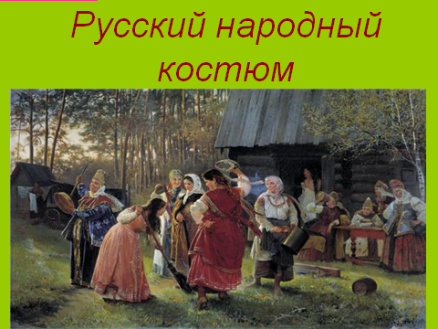

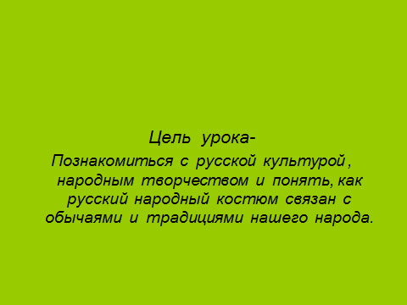

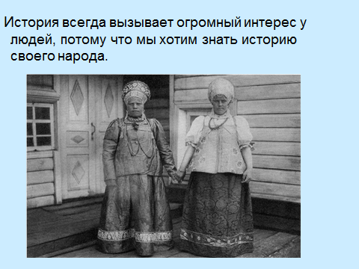

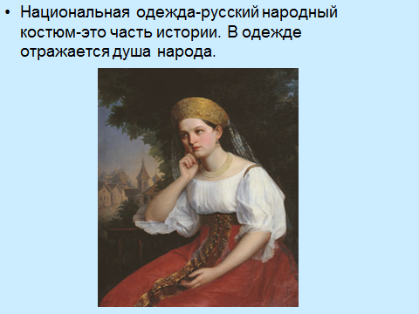

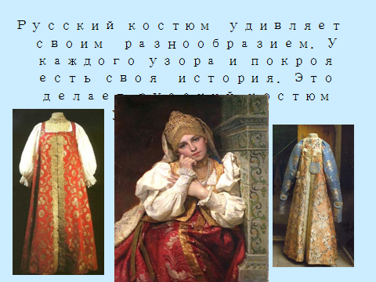

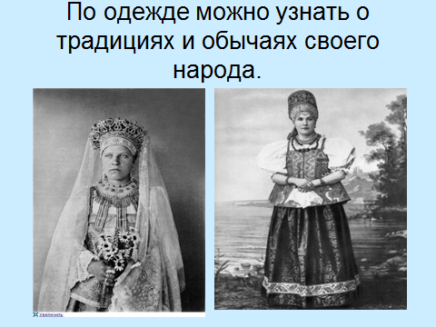
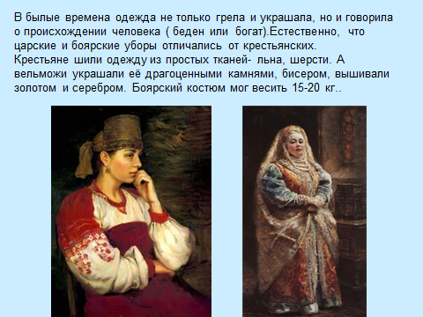

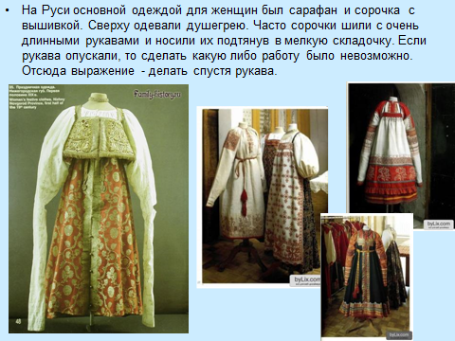

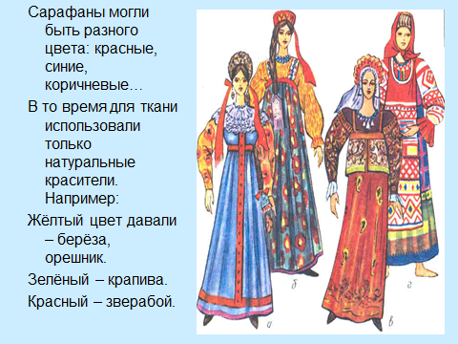

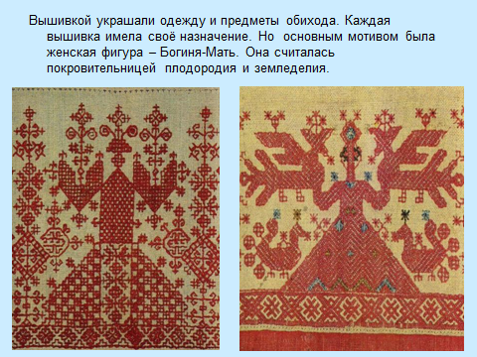

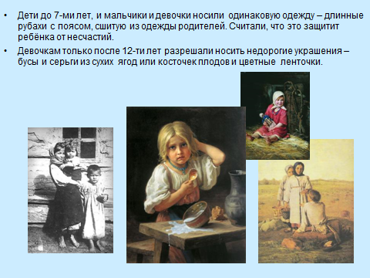

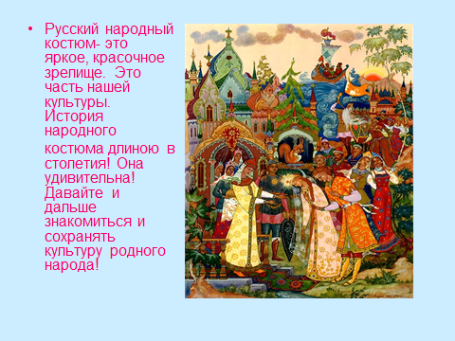
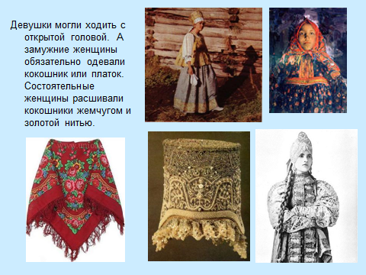

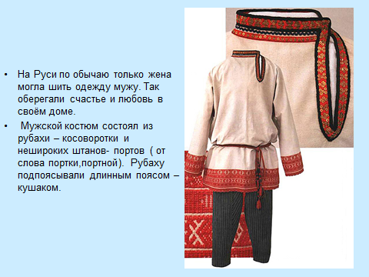

Приложение 8

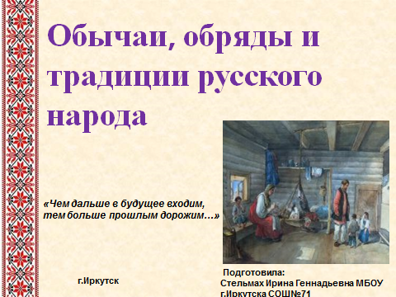

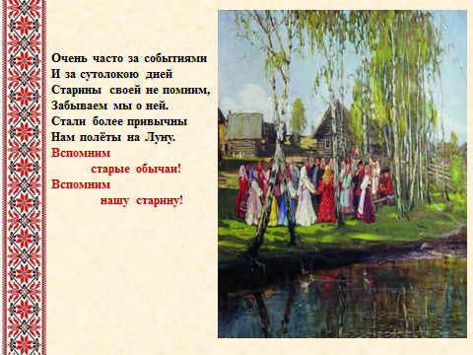

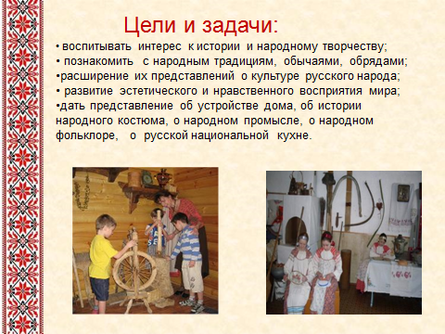

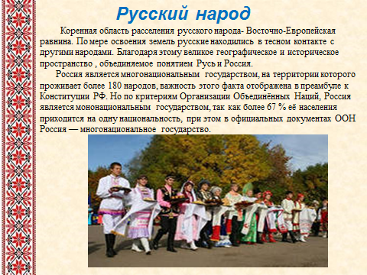
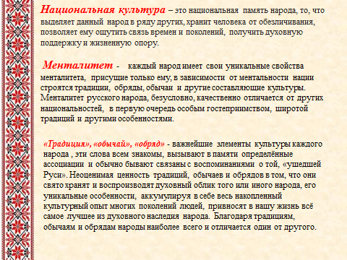
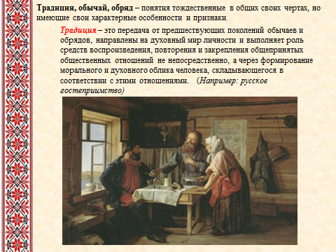
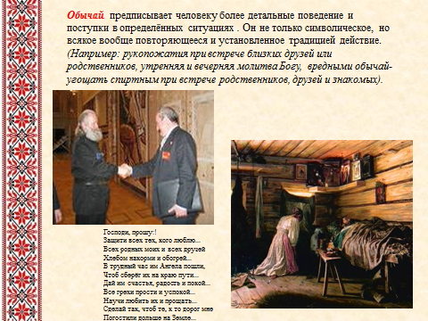
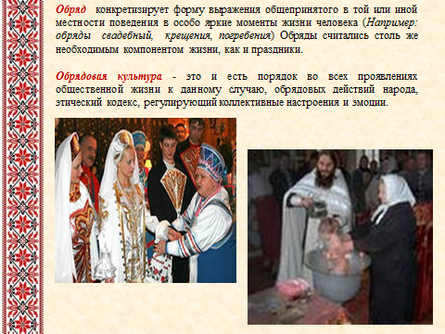
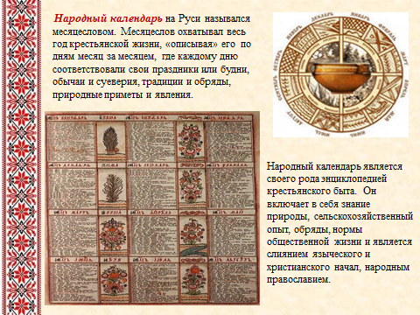
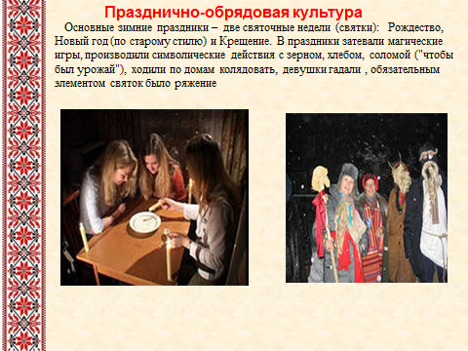
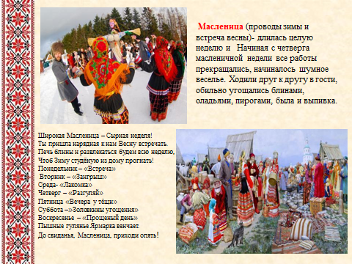
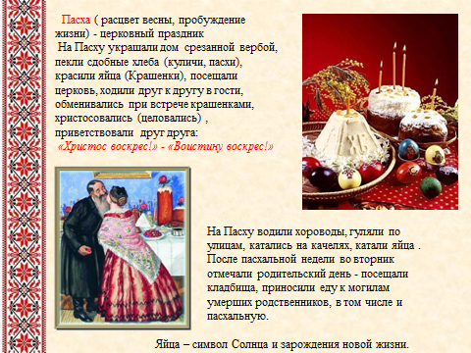
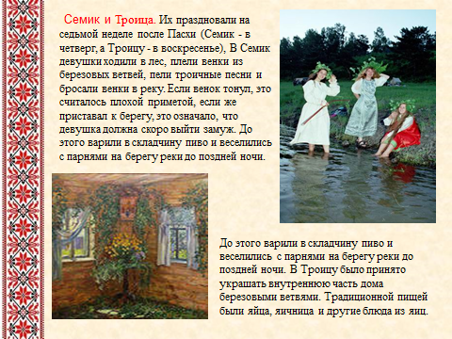
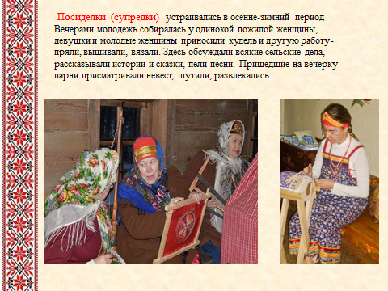
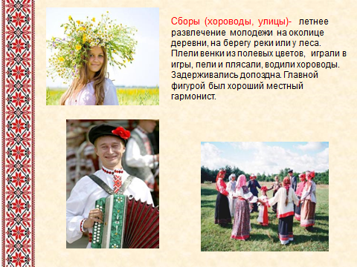
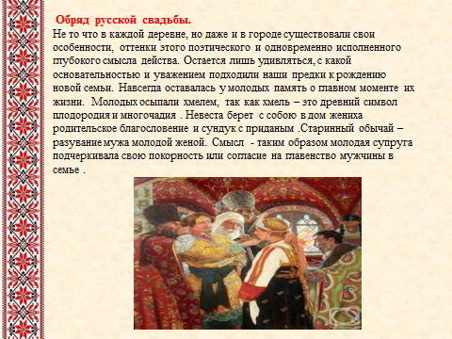
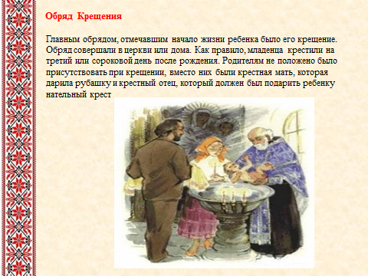
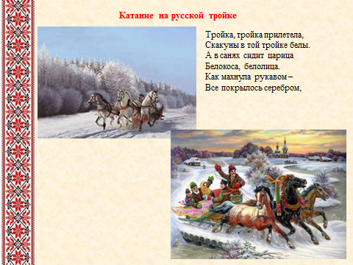
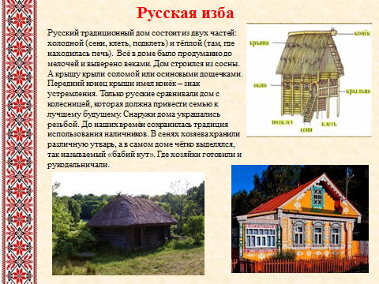
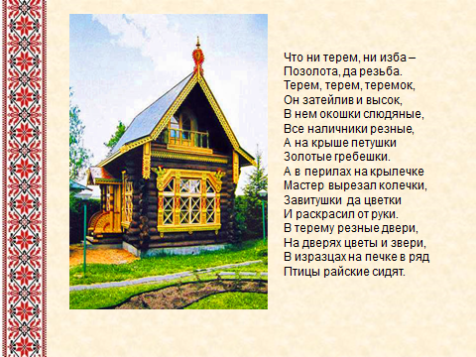
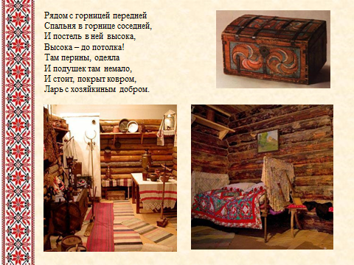
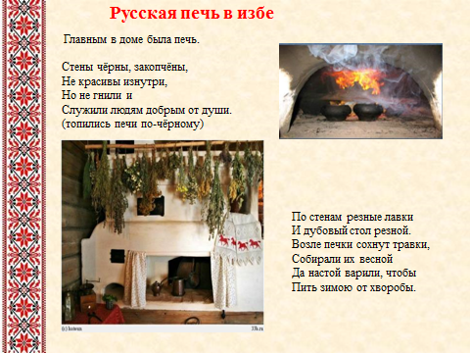
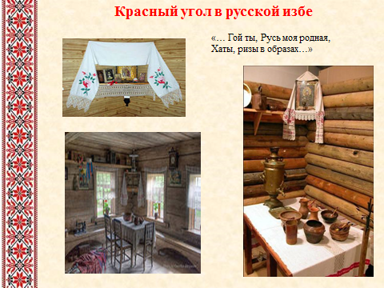
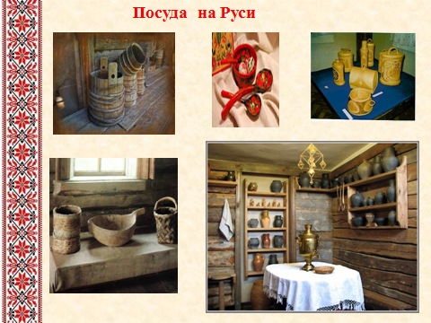
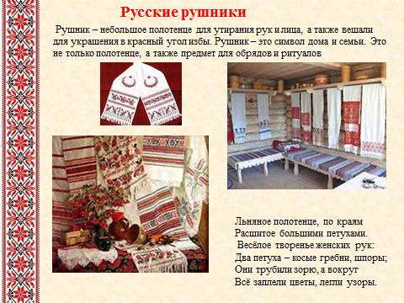
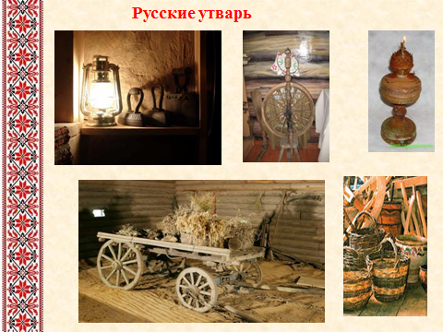
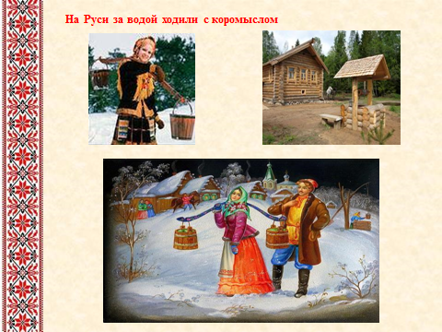
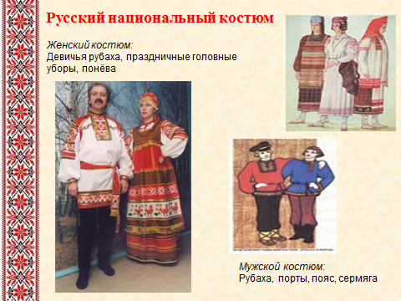
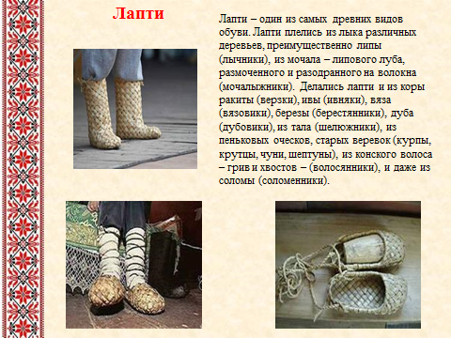
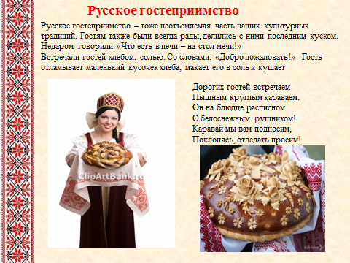
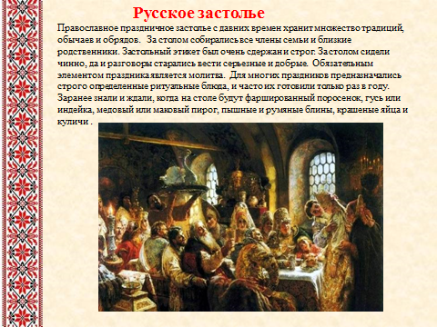
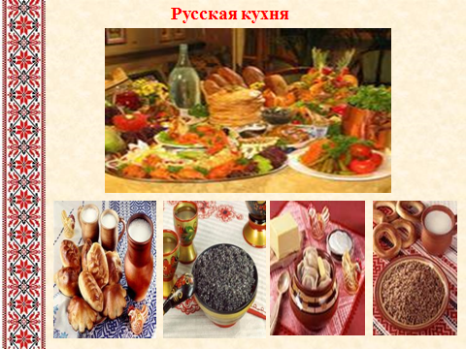
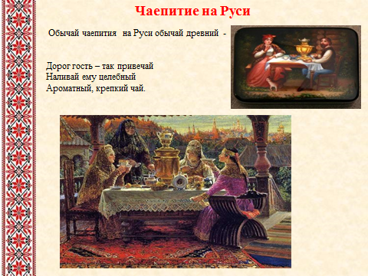
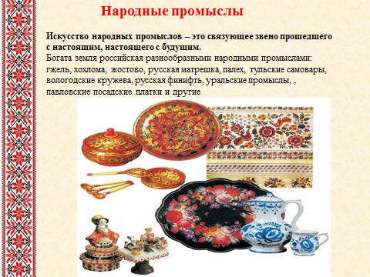
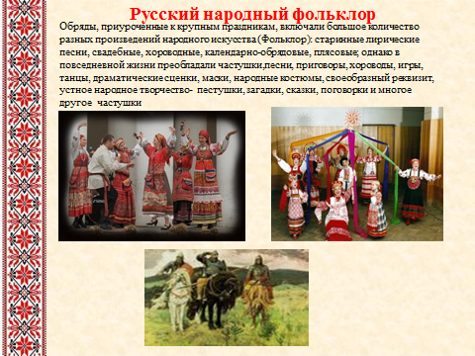
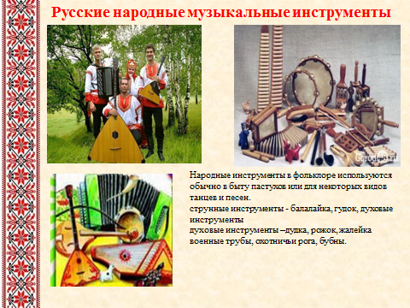
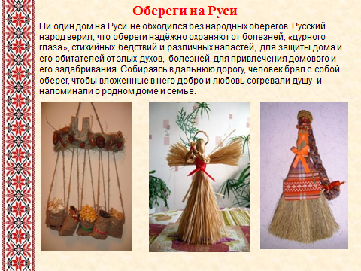
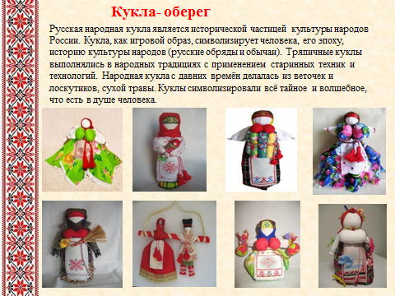
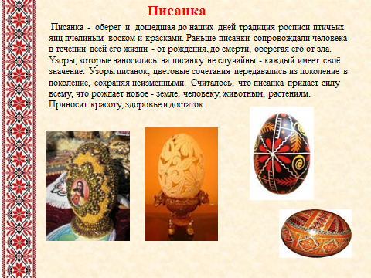
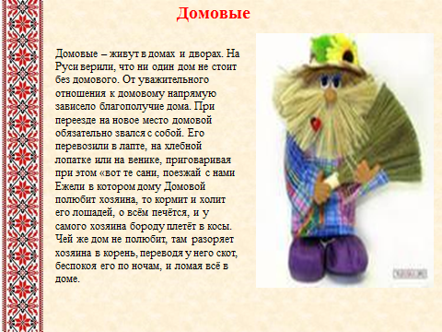
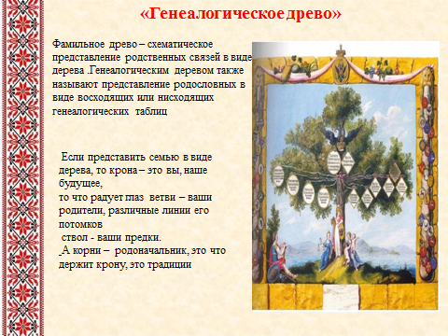
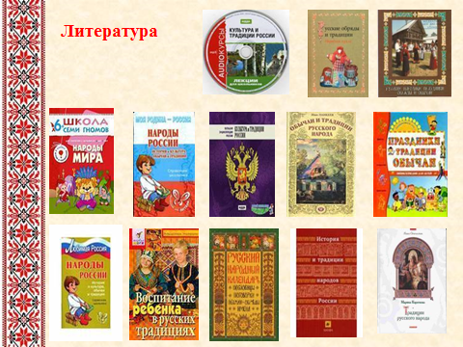

Приложение 9
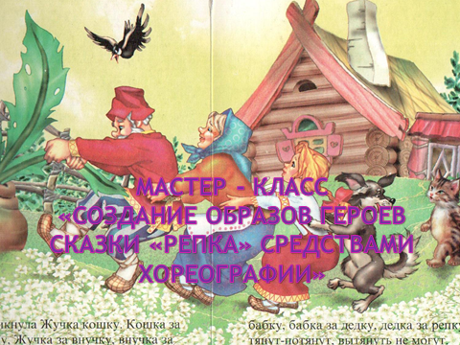

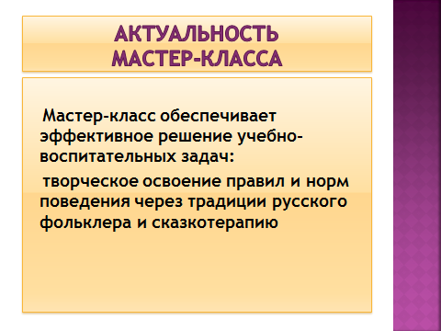

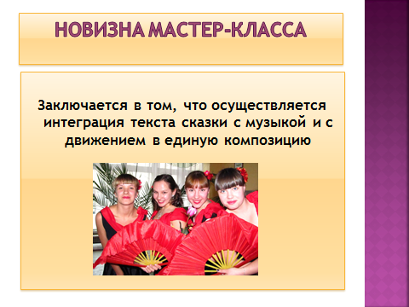
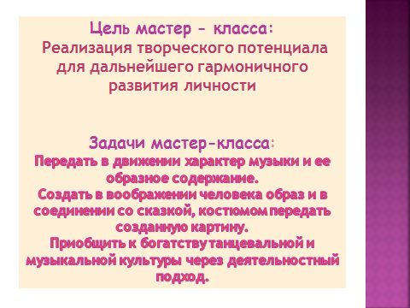

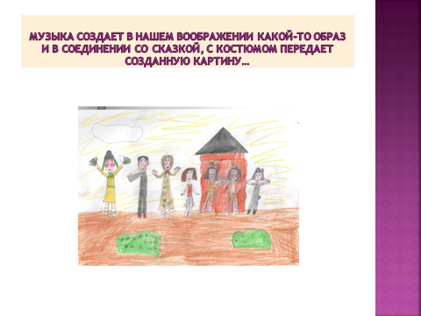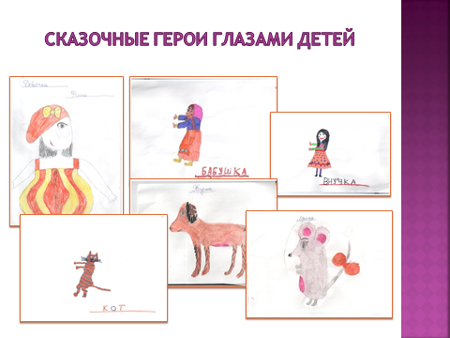
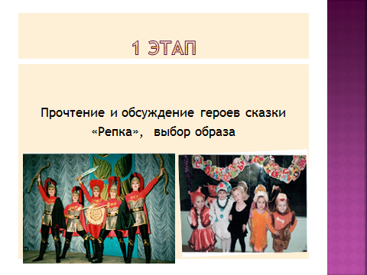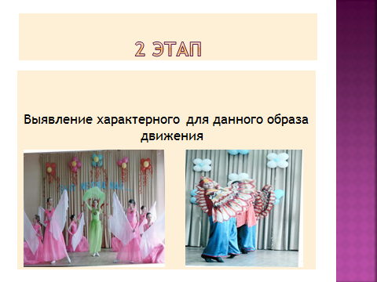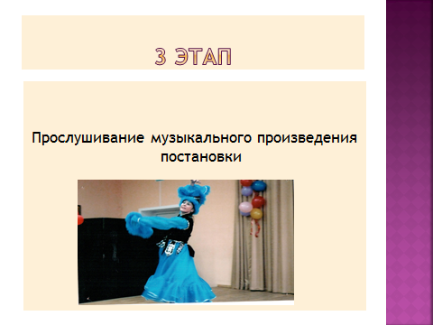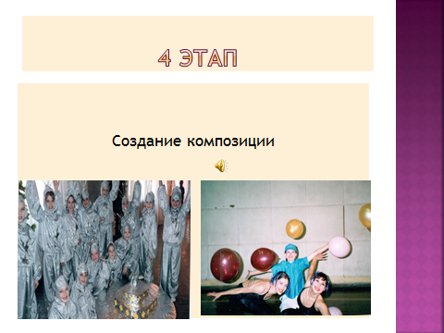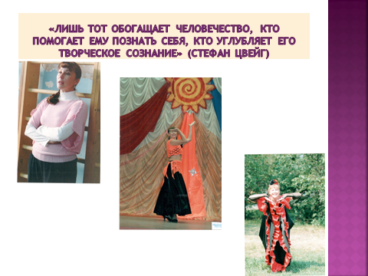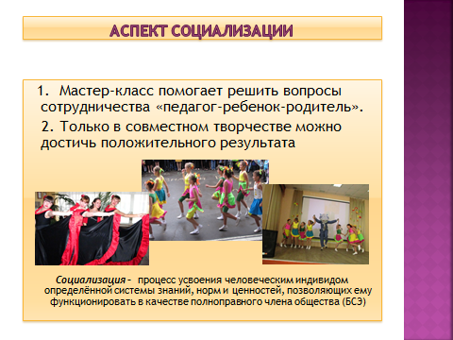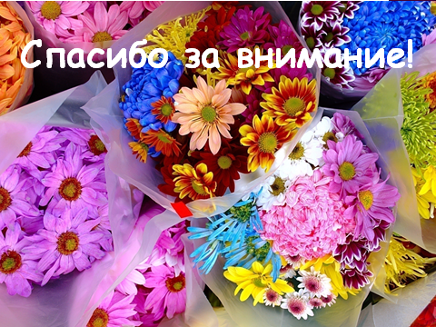

Приложение 10
Анкета-Опросник: Ф.И.участника студии современной хореографии «Триумф»……………………………………………………………………………..

№ | Наименование вопроса | Ответ | Количество баллов (от5 до10).
1. | Ч то является традициями?
2. | Изучение традиций ведет к пониманию чего?
3. | Знаете ли вы традиции русского народа?
4. | В каких русских праздниках или обрядах принимали участие?
5. | Что больше всего нравится в своей национальной культуре?
6. | Что вы читали о традициях в национальной литературе?
7. | Поддерживается ли в вашей семье традиции, какие?
8. | Знаете ли вы традиции других народностей, какие?
9. | Хотели ли больше узнать о традициях русского народа и других национальностей?
10. | Итого:

